**产 品 需 求**

**说 明 书**

**文档历史记录**

|  |  |  |  |  |  |
| --- | --- | --- | --- | --- | --- |
| **编号** | **日期** | **版本** | **描述** | **作者** | **审阅者** |
|  | 2018-12-24 | V2.0 | 按最新逻辑修改 | 厉旸天 |  |
|  | 2018-12-28 | V2.01 | 补图，修改细节 | 厉旸天 |  |
|  | 2019-01-11 | V2.1 | 按最新页面修改 | 厉旸天 |  |

# 简介

本广告平台为SSP、DSP、代理商、管理系统整合在一起的广告平台，可根据自定义用户组及权限，分别或完整的使用各个模块，完成流量源对接、广告平台对接、投放、DMP等多种功能。

|  |  |
| --- | --- |
| **关键词** | **说明** |
| RTB | Real-Time Bidding，实时竞价 |
| QPS | Query Per Second，每秒广告请求数 |
| DSP | Demand Side Platform，需求方平台 |
| SSP | Supply Side Platform，供给方平台 |
| ADX | Ad Exchange，广告交易平台 |
| DMP | Data Management Platform，数据管理平台 |
| CPM | Cost Per Mile，千次展示费用 |
| CPC | Cost Per Click，单次点击费用 |
| CPT | Cost Per Time，单位时间费用 |
| CPA | Cost Per Action，每次行动成本 |
| CTR | Click Through Rate，点击率 |

# 产品概述

## 功能模块

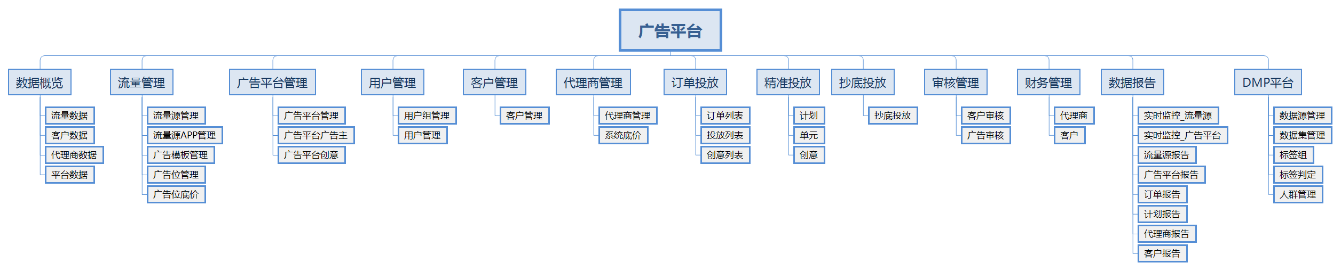

## 功能描述

|  |  |  |
| --- | --- | --- |
| 功能模块 | 主要功能点 | 功能描述 |
| 数据概览 | 流量数据 | 查看特定时间内流量源的请求量、展现量、点击量、展现率、点击率、花费、CPM和CPC数据 |
| 客户数据 | 查看特定时间内广告客户的展现量、点击量、点击率、消耗数据 |
| 代理商数据 | 查看特定时间内代理商的展现量、点击量、点击率、消耗数据 |
| 平台数据 | 查看特定时间内广告平台的请求量、填充量、展现量、点击量、填充率、展现率、点击率、成本、CPM和CPC数据 |
| 流量管理 | 流量源管理 | 展示流量源列表， 新建、管理流量源 |
| 流量源APP管理 | 展示流量源下的APP，新建、管理APP和放量广告位 |
| 广告模板管理 | 展示广告模板列表， 新建、管理广告模板 |
| 广告位管理 | 展示广告位列表， 新建、管理广告位 |
| 广告位底价 | 应用给第三方广告平台的广告位底价 |
| 广告平台管理 | 广告平台管理 | 展示广告平台列表， 新建、管理广告平台 |
| 广告平台广告主 | 展示、审核第三方广告平台提交的广告主 |
| 广告平台创意 | 展示、审核第三方广告平台提交的创意 |
| 用户管理 | 用户组管理 | 展示用户组列表列表，新建、管理用户及用户权限 |
| 用户管理 | 展示用户列表，新建、管理用户及用户权限 |
| 客户管理 | 客户管理 | 展示客户列表，新建、管理客户及用户权限 |
| 代理商管理 | 代理商管理 | 展示代理商列表， 新建、管理代理商 |
| 系统底价 | 展示广告平台内投放的广告位底价，新增、修改，同步到代理商 |
| 订单投放 | 订单列表 | 同步爱卡订单投放，修改运行状态 |
| 投放列表 | 同步爱卡订单投放 |
| 创意列表 | 新建、管理广告创意 |
| 精准投放 | 计划 | RTB投放的计划管理 |
| 单元 | RTB投放的单元管理 |
| 创意 | 新建、管理、提审广告创意 |
| 抄底投放 | 抄底投放 | 针对爱卡广告位的抄底投放 |
| 审核管理 | 媒体审核 | 审核提审爱卡媒体的客户资质 |
| 广告审核 | 审核爱卡直客及代理商的广告创意 |
| 财务管理 | 代理商 | 查看、充值、退款各个代理商，并查看消耗情况 |
| 客户 | 查看、充值、退款各个客户，并查看消耗情况 |
| 数据报告 | 实时监控-流量源 | 查看当日流量源的各类数据 |
| 流量源报告 | 查看自定义时间段的流量源详细数据 |
| 实时监控-广告平台 | 查看当日广告平台的各类数据 |
| 广告平台报告 | 查看自定义时间段的广告平台详细数据 |
| 订单报告 | 查看自定义时间段的订单详细数据 |
| 计划报告 | 查看自定义时间段的计划详细数据 |
| 代理商报告 | 查看自定义时间段的代理商详细数据 |
| 客户报告 | 查看自定义时间段的客户详细数据 |
| DMP系统 | 数据源管理 | 创建DMP系统数据源及数据源管理 |
| 数据集管理 | 处理数据源，创建和管理数据集 |
| 标签组 | 创建管理标签及标签组 |
| 标签判定 | 根据标签对数据进行规则判定 |
| 人群管理 | 通过已有标签规则，对数据集进行人群分类 |

## 用户组划分

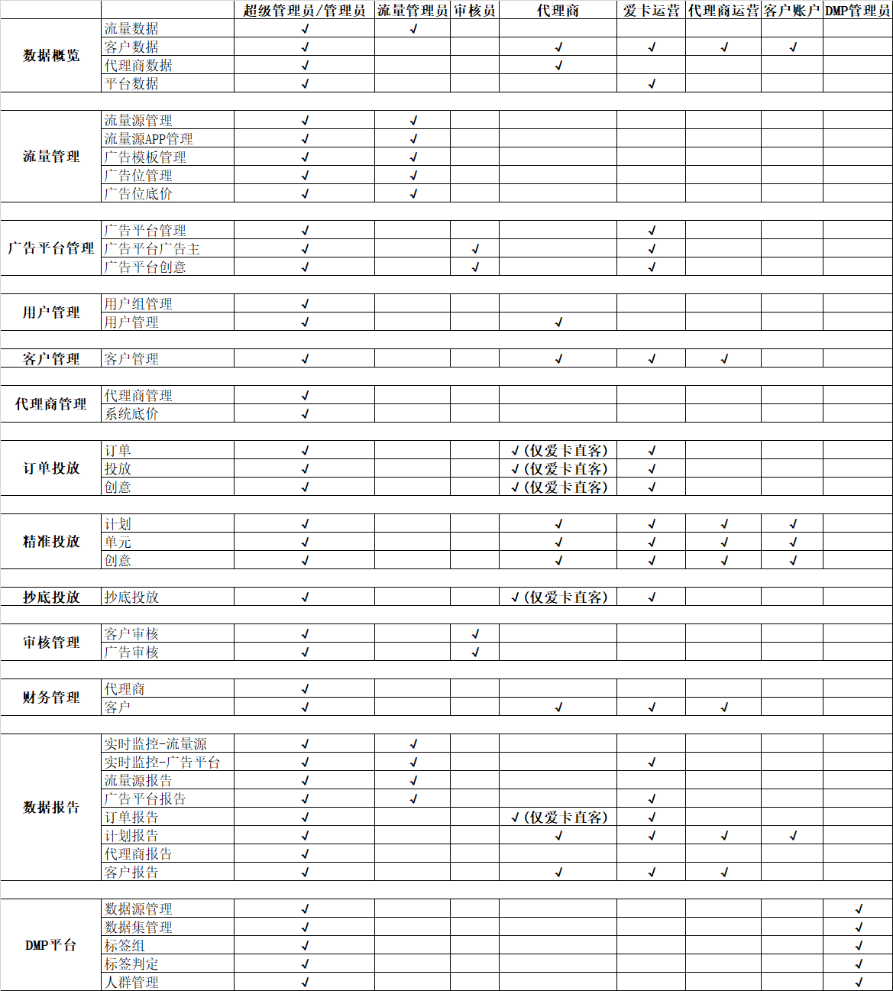

# 产品特性

## 数据概览

### 特性说明

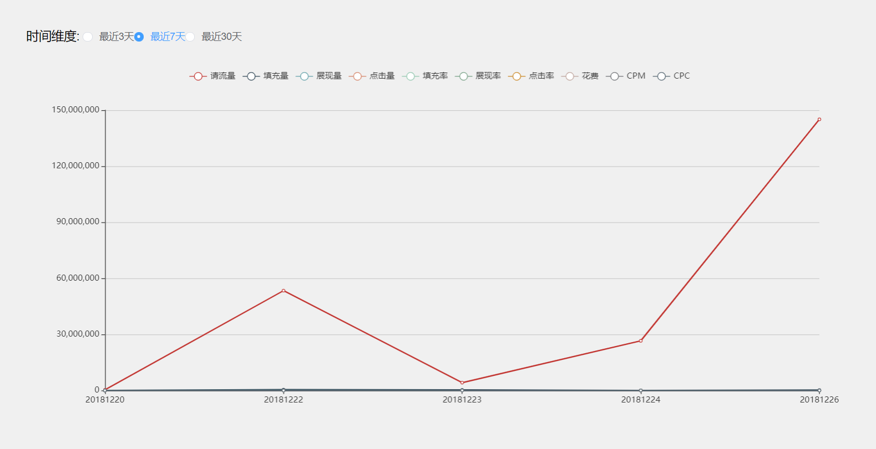

数据概览可让用户根据用户组划分，看到允许看到的所有数据的概览，时间跨度为3天、7天和30天，每个图表可以任意展示/隐藏各个字段。

### 功能摘要

#### 流量数据

**需求描述：**

展示最近3天、7天、30天的所有流量数据，展现形式为图表。维度有请求量、展现量、点击量、展现率、点击率、收入、CPM和CPC数据

|  |  |  |
| --- | --- | --- |
| **内容** | **说明** | **备注** |
| 填充率 | 填充率=填充量（竞价数）/请求数 |  |
| 展现率 | 展现率=展现量/请求量 |  |
| 点击率 | 点击率=点击量/展现量 |  |
| CPM | 收入/展现量x1000 |  |
| CPC | 收入/点击量 |  |

**可见用户：**

超级管理员、管理员：可见数据为全部流量源；

流量管理员：可见数据为全部流量源

**图表展现：**

折线图，每个维度标识都可点击显示或隐藏

#### 客户数据

**需求描述：**

展示近3天、7天、30天的所有客户数据，展现形式为图表。维度有展现量，点击量，点击率，消耗数据

**可见用户：**

直客运营、代理商、代理商运营、客户：可见数据为有权限的客户

**图表展现：**

折线图，每个维度标识都可点击显示或隐藏

#### 代理商数据

**需求描述：**

展示近3天、7天、30天的所有代理商数据，展现形式为图表。维度有展现量，点击量，点击率，消耗数据

**可见用户：**

超级管理员、管理员：可见数据为全部代理商；

代理商：可见数据为自己的全部数据

**图表展现：**

折线图，每个维度标识都可点击显示或隐藏

#### 平台数据

**需求描述：**

展示近3天、7天、30天的所有广告平台数据，展现形式为图表。维度有请求量、填充量、展现量、点击量、填充率、展现率、点击率、收入、CPM和CPC数据

**可见用户：**

超级管理员、管理员：可见数据为全部广告平台

**图表展现：**

折线图，每个维度标识都可点击显示或隐藏

## 流量管理

### 特性说明

流量管理为广告平台的SSP部分，包括流量源及APP管理，广告模板及广告位管理，和针对第三方广告平台的广告位底价设置

### 功能摘要

#### 流量源管理

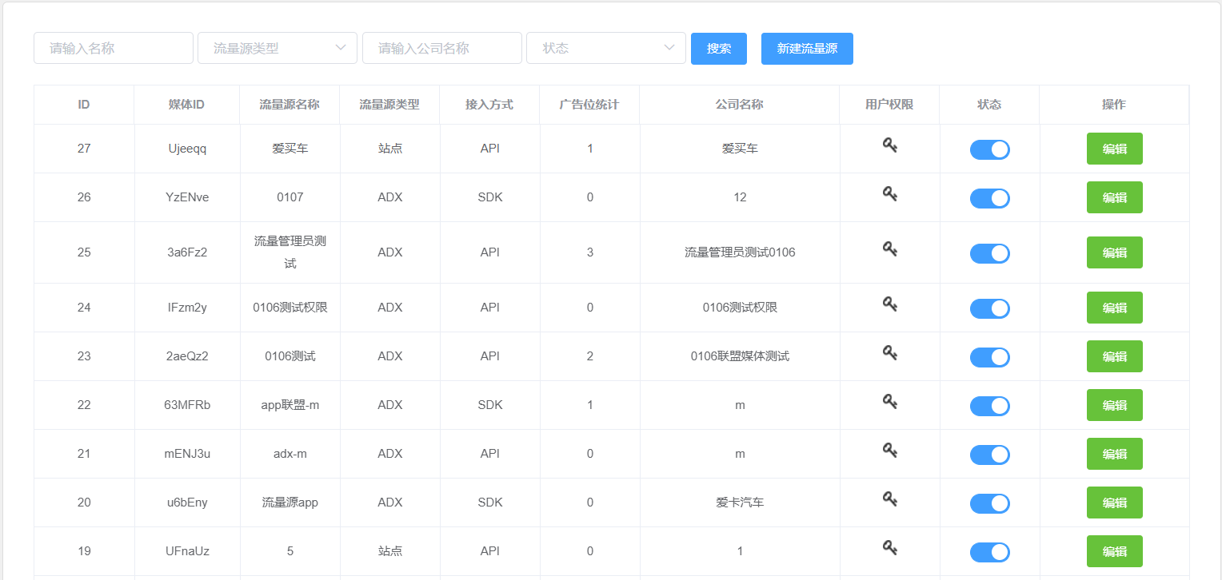

**需求描述：**

显示流量源列表，包含ID、媒体ID、名称、类型、接入方式等流量源基本信息，可通过多个维度搜索筛选，可变更状态、编辑

|  |  |
| --- | --- |
| **内容** | **详情** |
| ID |  |
| 流量源名称 |  |
| 流量源类型 | 站点或ADX |
| 接入方式 | API或SDK |
| 广告位统计 | 该流量源包含的广告位 |
| 公司名称 | 流量源公司名称 |
| 用户权限 | 变更流量管理员操作和查看权限 |
| 状态 | 开启或关闭状态 |
| 编辑 |  |

**可见用户：**

超级管理员、管理员：可见数据为全部流量源；

流量管理员：可见数据为已有权限的流量源

**新建流量源：**

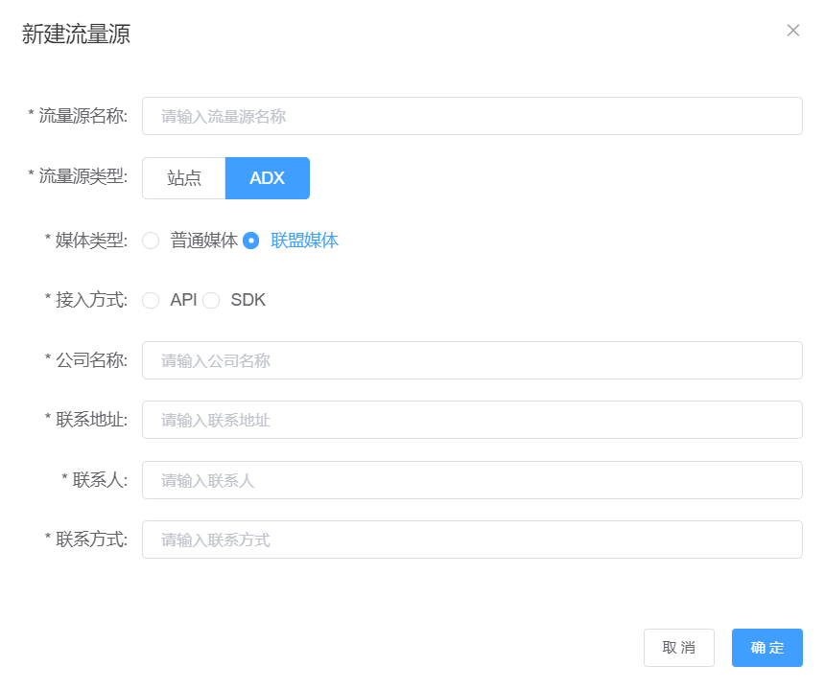

|  |  |  |  |
| --- | --- | --- | --- |
| **内容** | **类型** | **说明** | **备注** |
| 流量源名称 | 必填 |  |  |
| 流量源类型 | 必填；编辑时不可改 | 站点或ADX |  |
| 媒体类型 | 必填；编辑时不可改 | 普通媒体，例如爱奇艺、优酷这种完全自有流量媒体；联盟媒体，例如掌游这种第三方聚合类的媒体 | 类型为ADX时； |
| 接入方式 | 必填；编辑时不可改 | API，通常对接方式；SDK，对接个人开发者或没有API方式的开发者 |  |
| 站点URL | 必填 | 记录站点的URL | 类型为站点时 |
| 公司名称 | 必填 | 记录流量源相关信息及联系方式 |  |
| 联系地址 | 必填 |  |  |
| 联系人 | 必填 |  |  |
| 联系方式 | 必填 |  |  |

#### 流量源APP管理

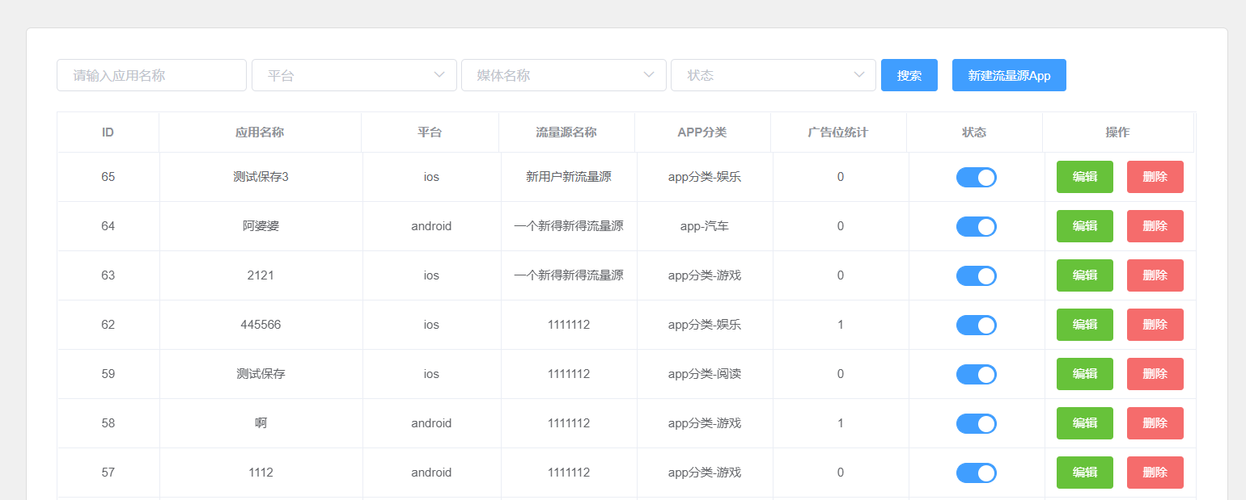

**需求描述：**

显示联盟媒体下的流量源APP列表，包含ID、名称、平台、所属流量源、分类等基本信息，可通过多个维度搜索筛选，可编辑关联广告位，可删除

|  |  |
| --- | --- |
| **内容** | **类型** |
| ID |  |
| 应用名称 | 流量源APP名称 |
| 平台 | iOS或Android |
| 流量源名称 | APP对应的流量源 |
| APP分类 |  |
| 广告位统计 | 该流量源APP包含的广告位 |
| 状态 | 开启或关闭状态 |
| 编辑 | 编辑信息、关联广告位 |
| 删除 |  |

**可见用户：**

超级管理员、管理员：可见数据为全部流量源APP；

流量管理员：可见数据为已有权限的流量源下的APP

**新建流量源APP：**

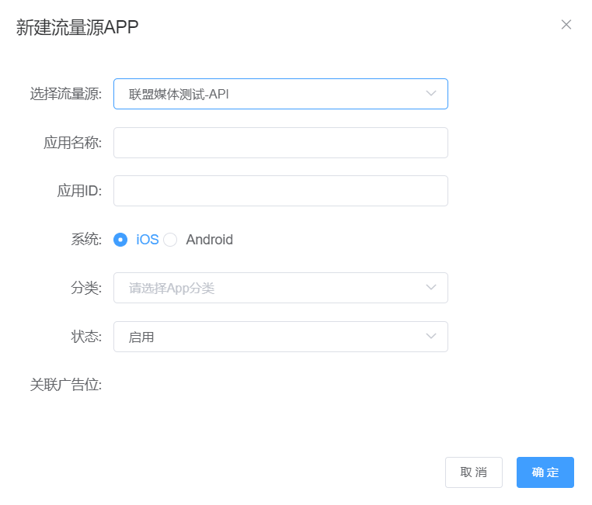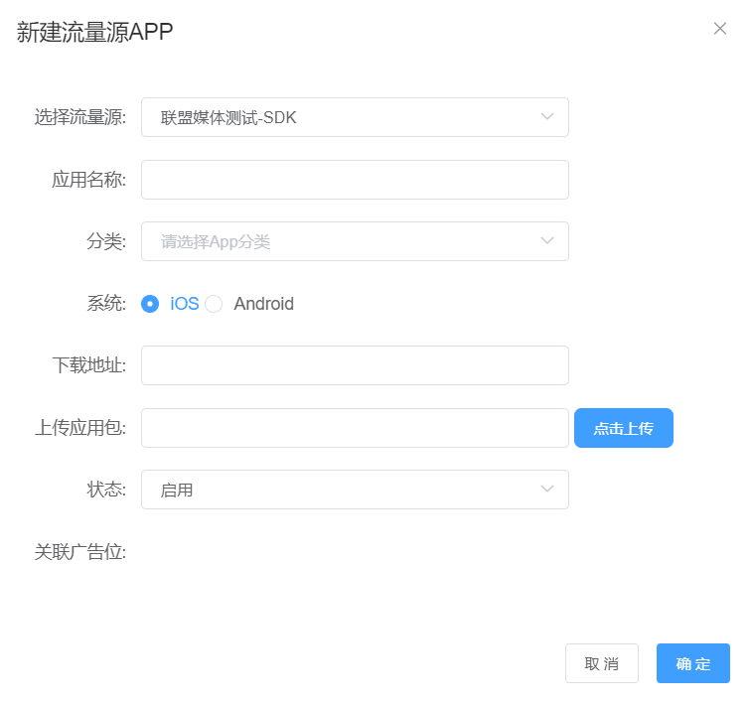

|  |  |  |  |
| --- | --- | --- | --- |
| **内容** | **类型** | **说明** | **备注** |
| 选择流量源 | 必填 | 为流量源APP关联一个联盟媒体 |  |
| 应用名称 | 必填；编辑时不可改 |  |  |
| 应用ID | 必填 | 联盟媒体提供的自定义的APP ID，用于定位APP | 联盟媒体为API对接时 |
| 系统 | 必填；编辑时不可改 | 选择APP的操作系统 |  |
| 分类 | 必填 | 流量源APP的分类 |  |
| 下载地址 | 必填 | 开发者提供apk应用下载地址或App Store下载地址 | 联盟媒体为SDK对接时 |
| 上传应用包 | 必填 | 开发者无apk下载地址时可直接上传apk包 | 联盟媒体为SDK对接时 |
| 状态 | 必填 |  | 默认启用 |
| 关联广告位 | 必填 | 为流量源APP关联已创建的广告位 |  |

#### 广告模板管理

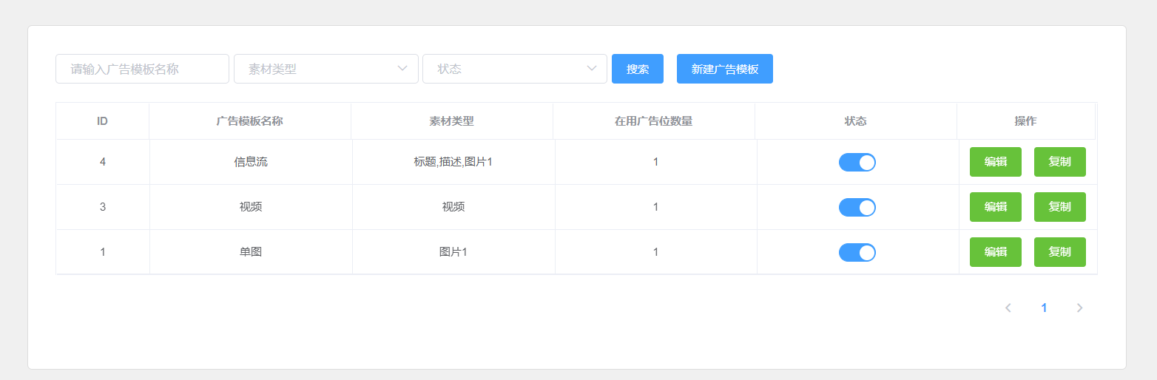

**需求描述：**

显示广告模板列表，包含ID、名称、包含的素材类型等基本信息，可通过多个维度搜索筛选，可变更状态、编辑、快速复制

**可见用户：**

超级管理员、管理员：可见全部广告模板；

流量管理员：可见全部广告模板，仅能新建，不能更改状态及编辑

**新建广告模板：**

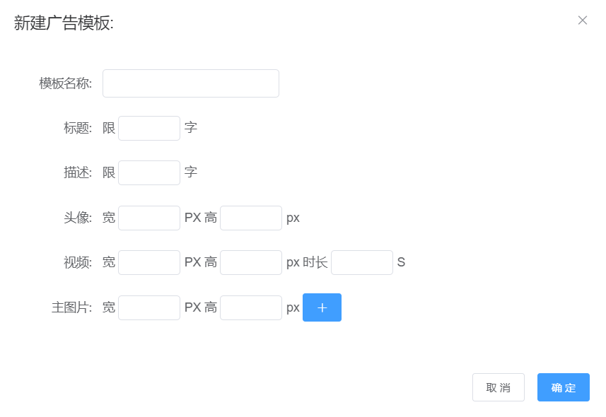

|  |  |  |  |
| --- | --- | --- | --- |
| **内容** | **类型** | **说明** | **备注** |
| 模板名称 | 必填 |  |  |
| 标题 | 选填 |  |  |
| 描述 | 选填 |  |  |
| 头像/icon | 选填 |  |  |
| 视频 | 选填 |  |  |
| 主图片 | 选填 | 最多可添加3张 |  |

#### 广告位管理

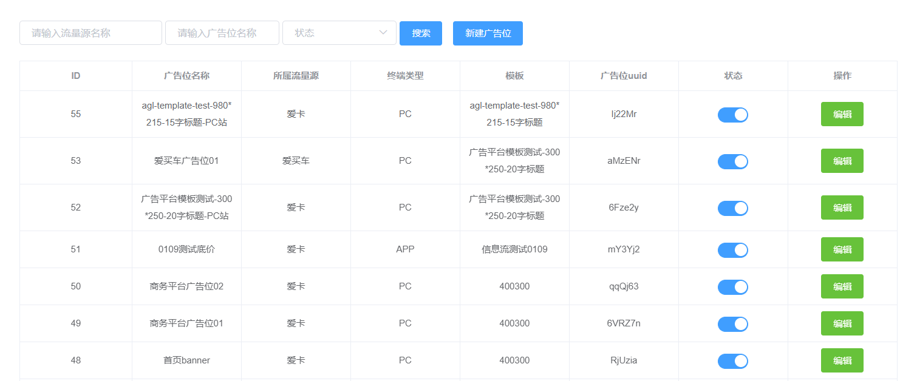

**需求描述：**

显示广告平台里的全部广告位列表，包含ID、名称、所属流量源、终端类型、模板、广告位uuid等基本信息，可通过多个维度搜索筛选，可变更状态、编辑

**可见用户：**

超级管理员、管理员：可见数据为全部广告位；

流量管理员：可见数据为已有权限的流量源下的广告位

**新建广告位：**

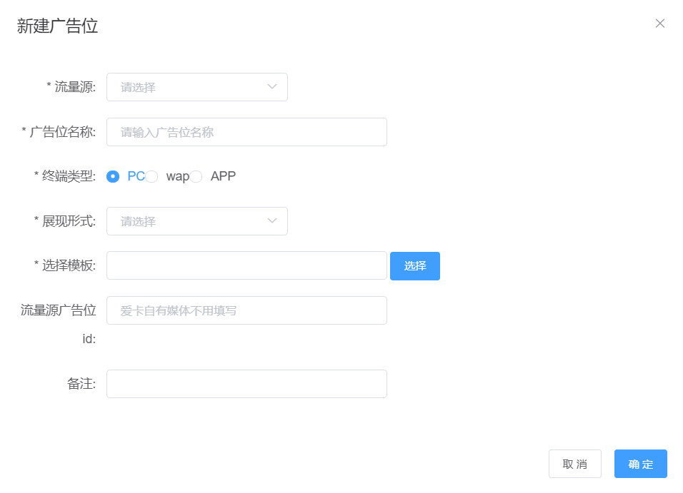

|  |  |  |  |
| --- | --- | --- | --- |
| **内容** | **类型** | **说明** | **备注** |
| 选择流量源 | 必填 |  |  |
| 广告位名称 | 必填 |  |  |
| 终端类型 | 必填 | 单选类型 |  |
| 展现形式 | 必填 |  |  |
| 选择模版 | 必填 |  |  |
| 流量源广告位ID | 选填 | 填写对应的流量源方的广告位ID |  |
| 备注 | 选填 |  |  |

**展现形式：**

|  |  |
| --- | --- |
| **内容** | **说明** |
| 图片 | 图片 |
| 贴片 | 视频 |
| 信息流 | 图文、多图 |
| 动态广告 | Flash、互动广告 |

#### 广告位底价

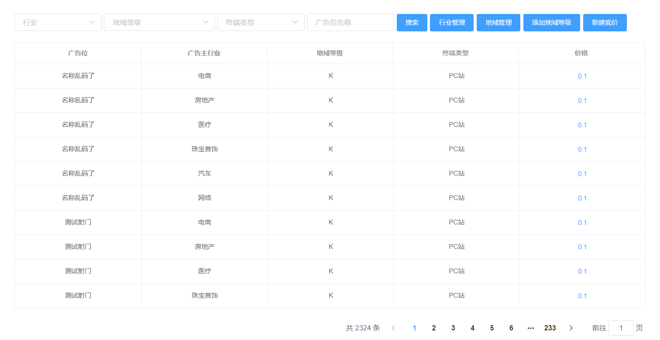

**需求描述：**

这里显示的全部都是“爱卡”作为媒体时，给下游第三方平台放量时使用的底价。列表显示流量源为“爱卡”的全部广告位底价，包含广告位、行业、地域等级、价格等信息，页面可直接修改价格。另外包含行业管理和地域管理。

|  |  |  |
| --- | --- | --- |
| **内容** | **说明** | **备注** |
| 行业管理 | 增加行业，不可删除 |  |
| 地域管理 | 修改已有地域等级中包含的城市，同一城市只能存在于一个地域等级中 |  |
| 添加地域等级 | 新建地域等级，必须包含城市才能创建 |  |

**可见用户：**

超级管理员、管理员

**新增底价：**



单选广告位，输入一个价格，点击“保存”后，系统会根据行业、地域等级两个维度，自动生成该广告位的所有底价

|  |  |  |  |
| --- | --- | --- | --- |
| **内容** | **类型** | **说明** | **备注** |
| 广告位 | 必填 | 仅有流量源为“爱卡”下的广告位 |  |
| 价格 | 必填 |  |  |

**行业管理：**

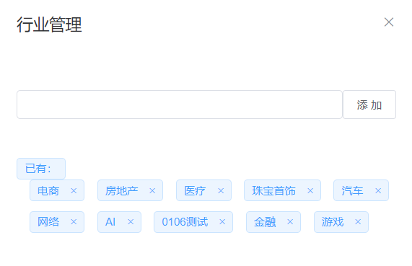

可新增或删除行业，会自动批量生成或批量删除对应行业的所有广告位底价

**地域管理：**

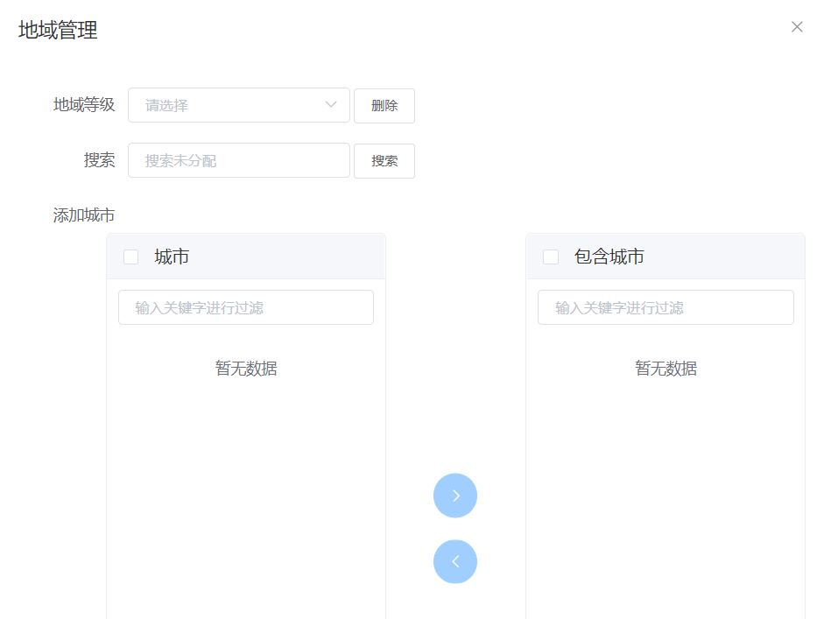

选择地域等级，左侧搜索未分配的城市，可直接按省搜索，例如“河北省”，将展示所有河北省的未分配城市，

|  |  |  |
| --- | --- | --- |
| **内容** | **说明** | **备注** |
| 地域等级 | 选择已创建地域等级，会在右边显示该等级下已包含的城市列表 |  |
| 删除 | 选择已创建地域等级，点击删除按钮，确认后会删除选中的地域等级，并同步删除该地域等级的所有底价信息 |  |
| 搜索 | 可直接搜城市或省份 |  |

**添加地域等级：**

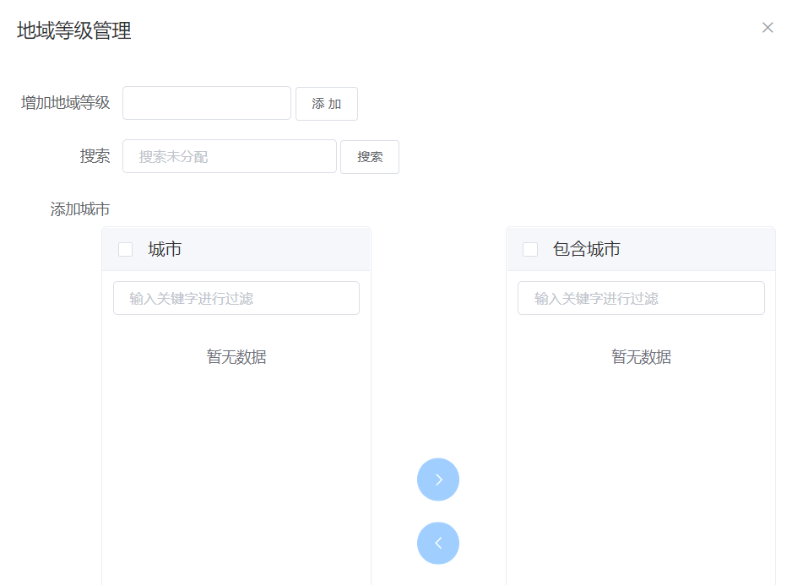

输入新的地域等级名称，必须搜索并添加城市，才能添加地域等级

|  |  |  |
| --- | --- | --- |
| **内容** | **说明** | **备注** |
| 增加地域等级 | 填写新增地域等级的名称 |  |
| 添加 | 点击保存新的地域等级和右边选中的城市，选中城市不能为空 |  |
| 搜索 | 可直接搜城市或省份 |  |

#### 爱卡广告位记录逻辑

记录爱卡发过来的所有广告模板，通过“platformId”和“rule”字段的“type”“hint”，在广告平台生成对应模板和广告位，并在模板和广告位上记录爱卡的模板id

## 广告平台管理

### 特性说明

新增、管理第三方广告平台，查看、审核第三方广告平台提交的广告主和创意

### 功能摘要

#### 广告平台管理

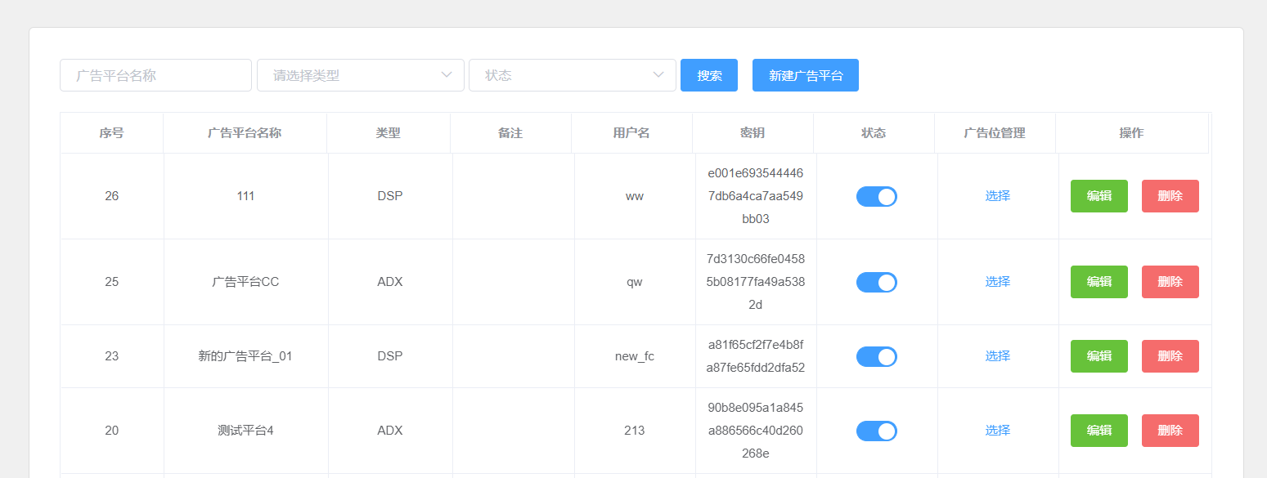

**需求描述：**

新增第三方广告平台，查看广告平台的用户名、Token密钥，可调整每个广告平台的QPS，自定义每个广告平台的广告位放量，可以修改广告平台状态

注：“广告位管理”勾选广告位时，需要每个操作系统保存一次，不然会存不上

|  |  |  |
| --- | --- | --- |
| **内容** | **说明** | **备注** |
| 用户名 | 创建广告平台后自动生成，6位随机数字 |  |
| Token密钥 | 创建广告平台后自动生成，32位随机字符串 |  |
| 广告位管理 | 分终端类型选择广告位是否放量 |  |

**可见用户：**

超级管理员、管理员：可见全部广告平台；

直客运营：可见全部广告平台

**新建广告平台：**

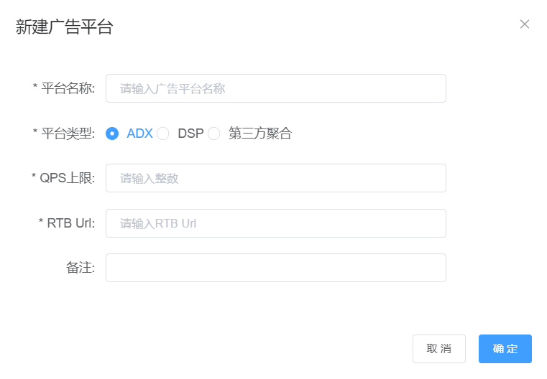

|  |  |  |  |
| --- | --- | --- | --- |
| **内容** | **类型** | **说明** | **备注** |
| 平台名称 | 必填 | 第三方平台名称 |  |
| 平台类型 | 必填 | 第三方平台类型 |  |
| QPS上限 | 必填 | 给第三方平台放量的QPS上限 |  |
| RTB URL | 必填 |  |  |
| 备注 | 选填 |  |  |

**广告位管理：**

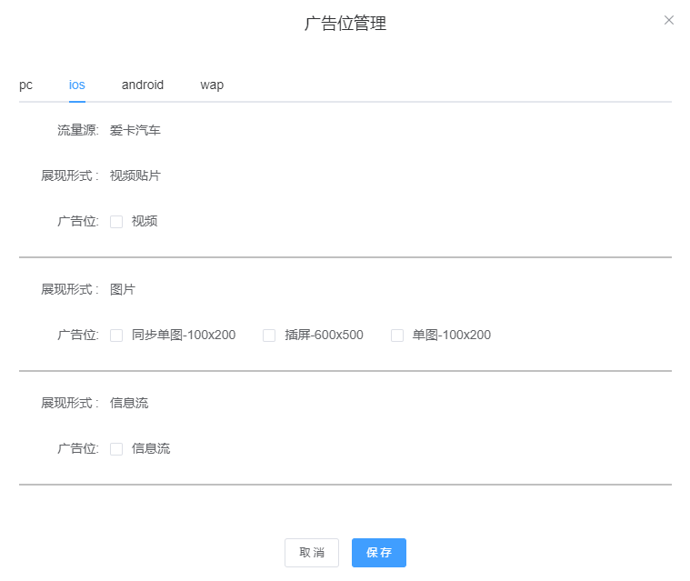

注：“广告位管理”勾选广告位时，需要每个操作系统保存一次，不然会存不上

#### 广告平台广告主

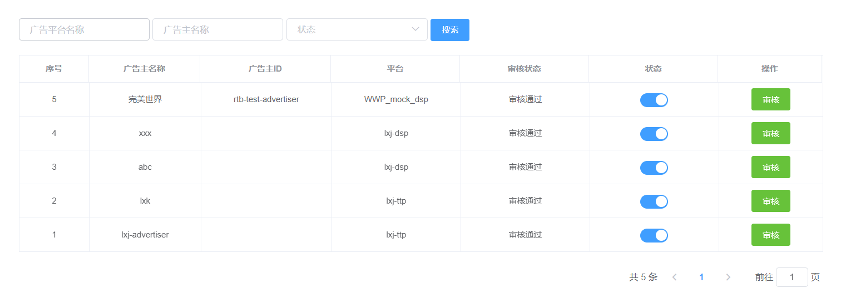

**需求描述：**

查看、审核第三方广告平台上传过来的广告主，可通过名称搜索，开启、关闭状态

|  |  |  |
| --- | --- | --- |
| **内容** | **说明** | **备注** |
| 广告主ID | 第三方广告平台上传过来的广告主唯一标识 |  |

**可见用户：**

超级管理员、管理员：可见全部广告平台广告主；

直客运营：可见全部广告平台广告主

**审核广告主：**

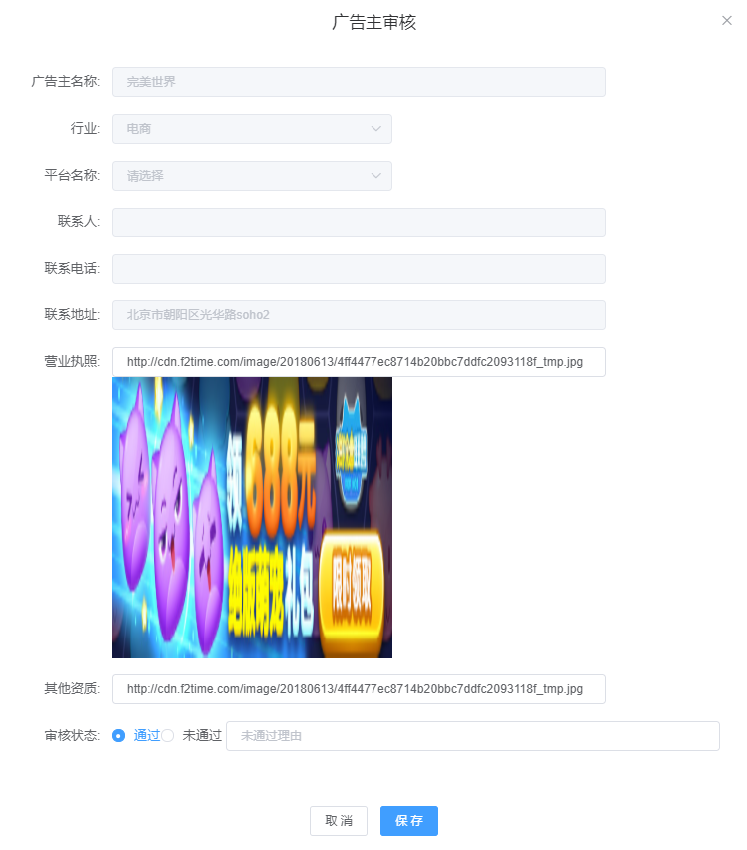

|  |  |  |
| --- | --- | --- |
| **内容** | **说明** | **备注** |
| 通过 |  |  |
| 未通过 | 选择未通过时，填写理由 |  |

#### 广告平台创意

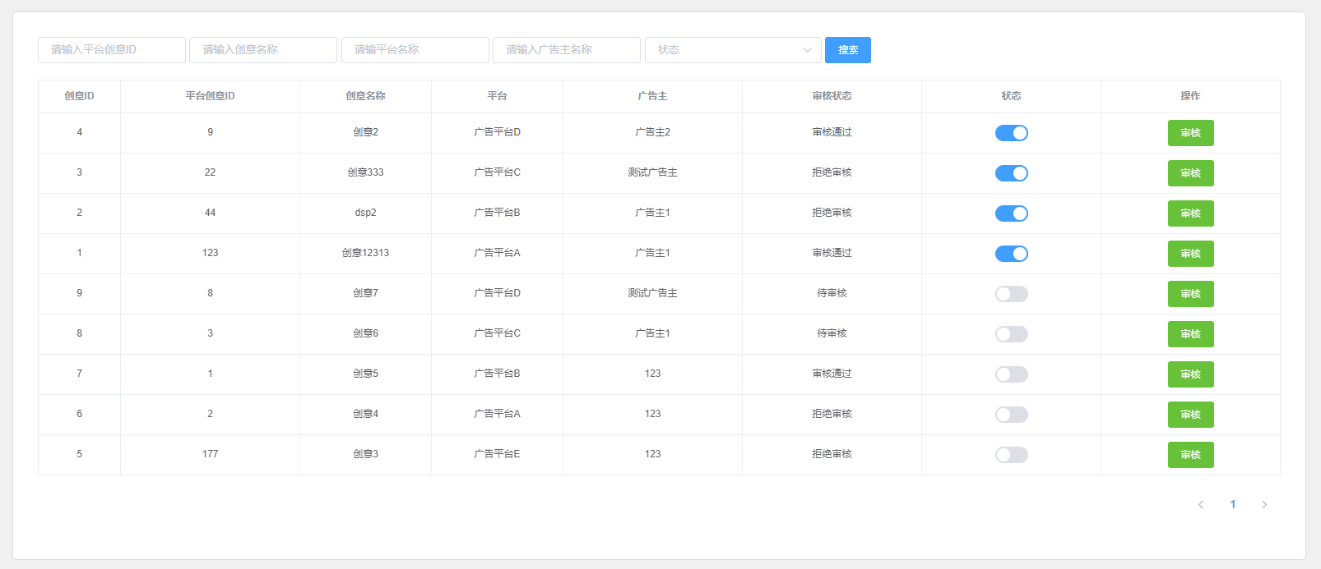

**需求描述：**

查看、审核第三方广告平台上传过来的广告创意，列表展示ID、广告平台ID、广告平台名称等信息，可通过多个维度搜索，开启、关闭状态

|  |  |  |
| --- | --- | --- |
| **内容** | **说明** | **备注** |
| 创意ID | 爱卡广告平台内的创意ID，与投放的创意ID不共用表 |  |
| 广告平台创意ID | 第三方广告平台自己的创意ID |  |

**可见用户：**

超级管理员、管理员：可见全部广告平台广告创意；

直客运营：可见全部广告平台广告创意

**审核创意：**

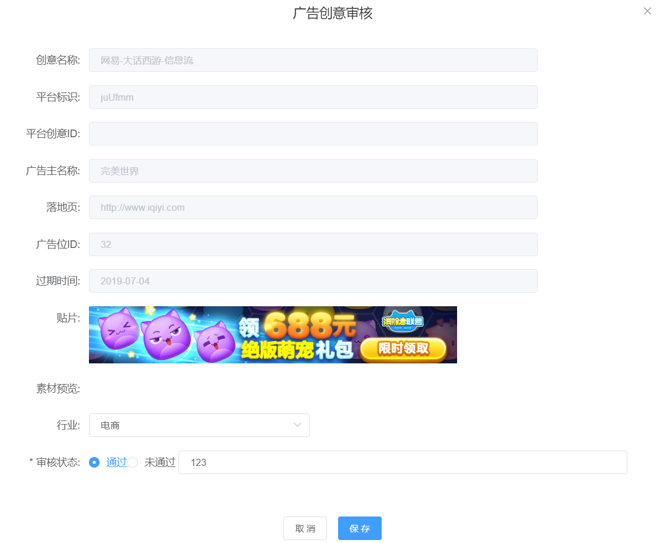

|  |  |  |  |
| --- | --- | --- | --- |
| **内容** | **类型** | **说明** | **备注** |
| 行业 | 必填 | 选择创意所属行业，匹配底价信息 |  |
| 审核状态 | 必填 | 选择未通过时，理由必填 |  |

## 用户管理

### 特性说明

新建、管理用户组和用户，用户组和用户的状态开启和关闭

### 功能摘要

#### 用户组管理

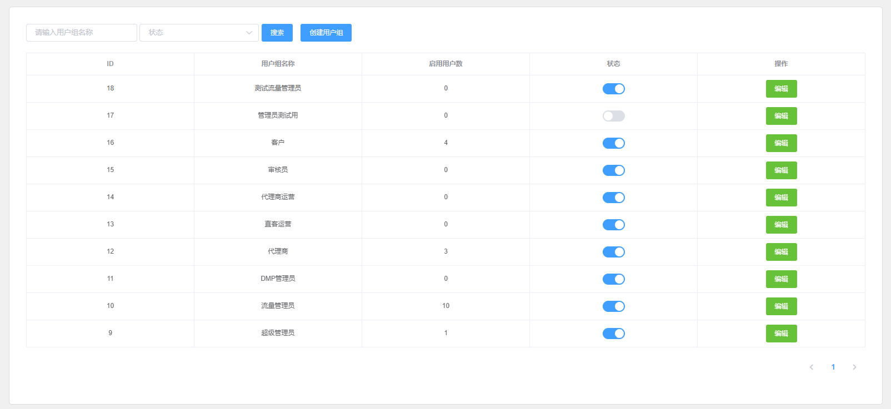

**需求描述：**

列表页查看全部用户组及每组启用状态的用户数量；可开启和关闭用户组；可编辑用户组初始权限；可根据初始用户组进行拓展。

|  |  |  |
| --- | --- | --- |
| **内容** | **说明** | **备注** |
| 管理员 | 可扩展 |  |
| 流量管理员 | 可扩展 |  |
| 直客运营 | 可扩展 |  |
| 审核员 | 可扩展 |  |
| 代理商 |  |  |
| 代理商运营 | 可扩展 |  |
| 客户 |  |  |
| DMP管理员 |  |  |

**可见用户：**

超级管理员、管理员

**新建用户组：**

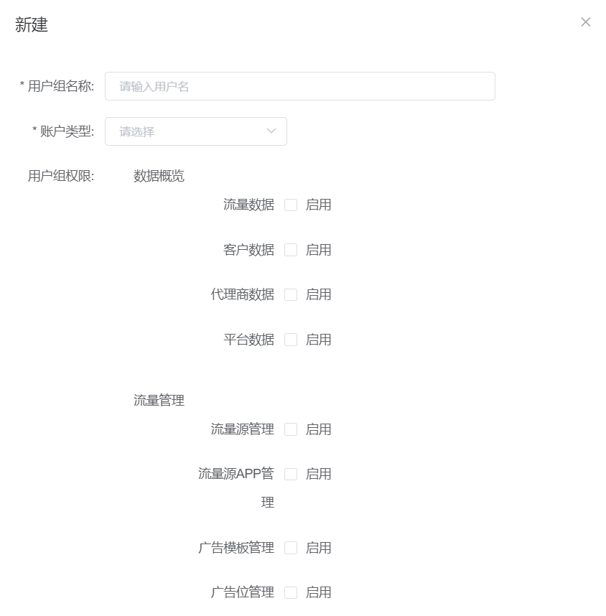

|  |  |  |  |
| --- | --- | --- | --- |
| **内容** | **类型** | **说明** | **备注** |
| 账户类型 | 必填 | 给用户组定义一个类型 |  |
| 用户组权限 | 选填 | 自定义该组的最高权限 |  |

#### 用户管理

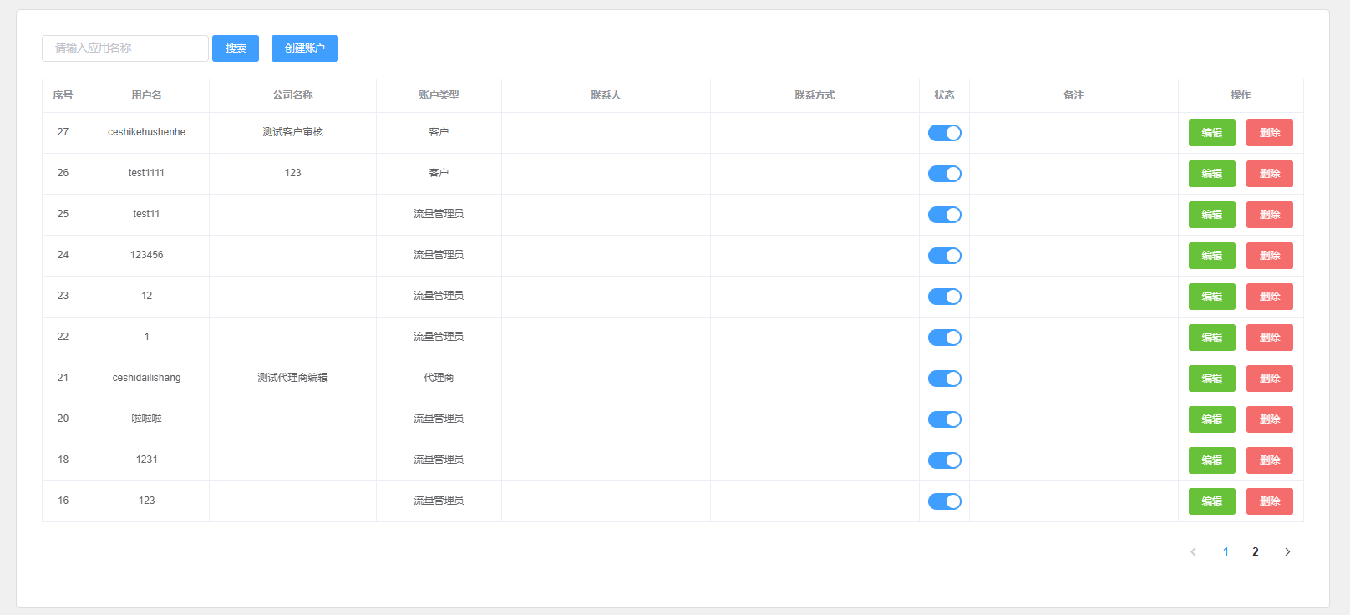

**需求描述：**

用户管理可管理所有用户，列表页显示用户名、公司名称、所属用户组、联系方式等信息，可通过用户名进行搜索，开启或关闭用户状态。通过编辑功能，可将该用户的密码重置为输入值

|  |  |  |
| --- | --- | --- |
| **内容** | **说明** | **备注** |
| 公司名称 | 客户和代理商用户组自动生成的用户会有该字段值 |  |
| 编辑 | 变更单个用户的权限 |  |

**可见用户：**

超级管理员、管理员：可见所有用户组用户

代理商：仅可见自己代理商下创建的用户

**新建用户：**

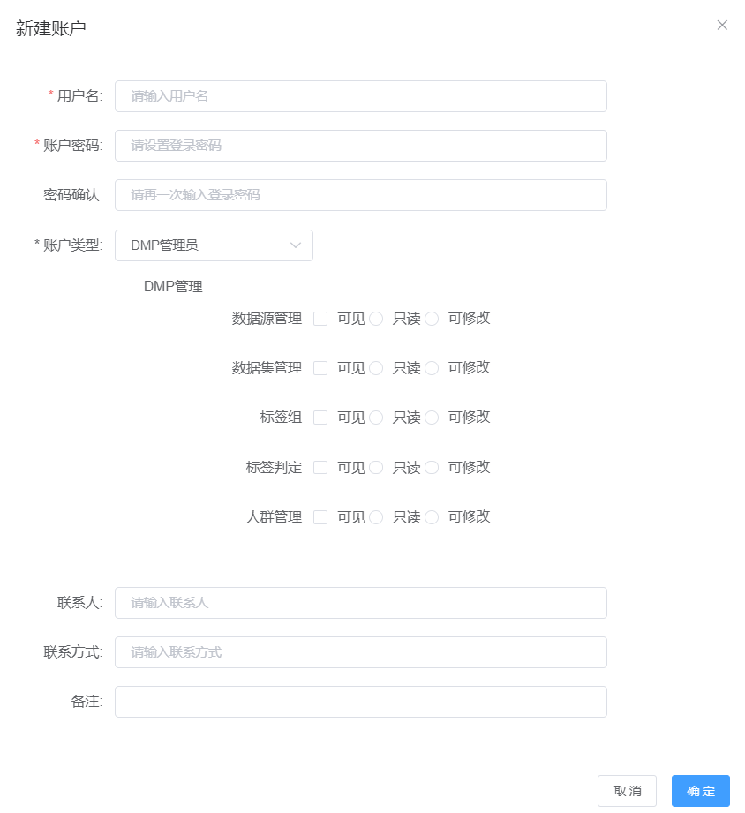

|  |  |  |  |
| --- | --- | --- | --- |
| **内容** | **类型** | **说明** | **备注** |
| 用户名 | 必填 | 用户名唯一 |  |
| 账户类型 | 必填 | 选择用户的用户组类型，影响显示的权限 |  |
| 用户权限 | 必填 | 根据用户组显示不同组的默认权限，可自定义二级页面权限，是否可见、只读、可修改；新建代理商运营时必选代理商 |  |
| 联系人 | 选填 |  |  |
| 联系方式 | 选填 |  |  |
| 备注 | 选填 |  |  |

## 客户管理

### 特性说明

新建、管理在广告平台内的所有客户，包括爱卡商务平台同步过来的客户，和代理商在广告平台内直接创建的客户。每新建一个客户，会同时新建一位“客户”组的用户，可登入系统查看该客户的相关报告。

### 功能摘要

#### 客户管理

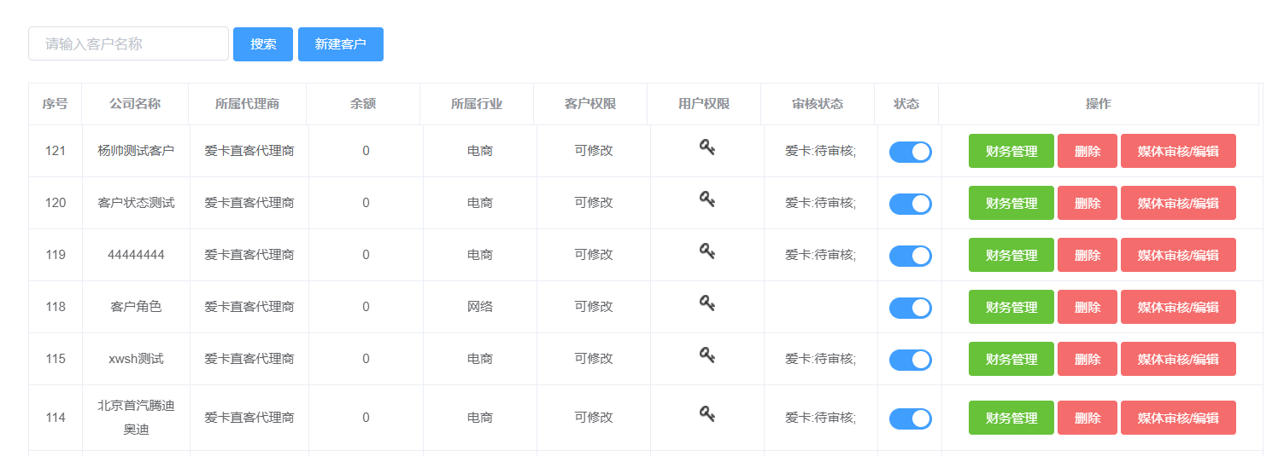

**需求描述：**

列表页查看全部客户基本信息、客户权限、用户权限、状态等，可多个维度进行搜索；可开启或关闭客户；可直接跳转对应客户的财务管理页面；将客户提审至不同媒体

|  |  |  |
| --- | --- | --- |
| **内容** | **说明** | **备注** |
| 余额 | 显示当前客户余额 |  |
| 客户权限 | 客户用户在广告平台的操作权限，只读或可修改 |  |
| 用户权限 | 管理可以查看修改该客户投放的用户权限，新建客户时，默认赋予创建人用户权限 |  |
| 审核状态 | 客户在各平台的审核状态，有值时显示 |  |
| 财务管理 | 跳转客户财务管理，查看消耗、充值、退款记录 |  |
| 媒体审核/编辑 | 可修改客户信息，并选择媒体提审客户 |  |

**可见用户：**

超级管理员、管理员：可见所有客户

代理商：可见代理商自己及所属运营新建的所有客户

代理商运营：可见自己新建的，和被分配用户权限的所有客户

**新建客户：**

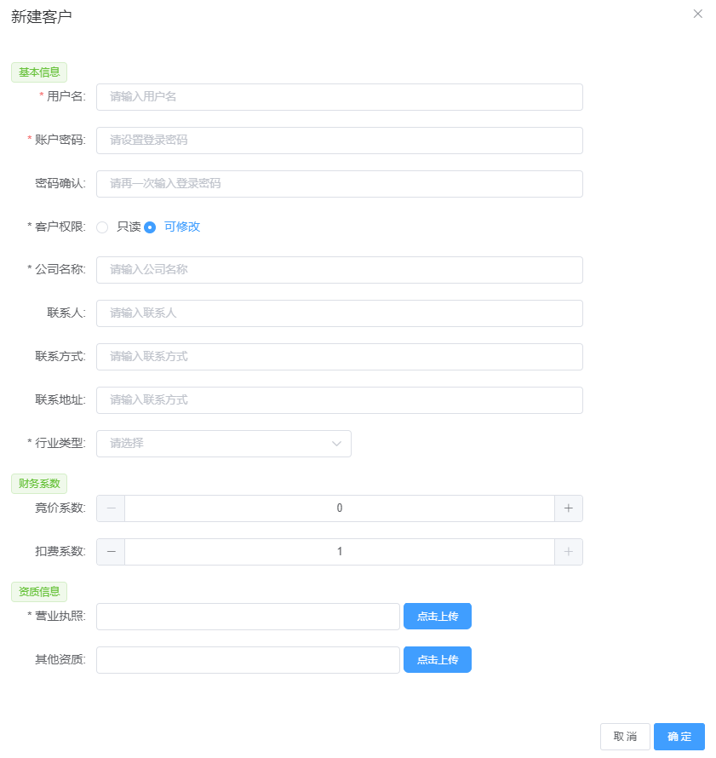

|  |  |  |  |
| --- | --- | --- | --- |
| **内容** | **类型** | **说明** | **备注** |
| 用户名 | 必填 | 登录系统的用户名 |  |
| 账户密码 | 必填 |  |  |
| 密码确认 | 必填 |  |  |
| 客户权限 | 必填 | 客户用户只读或可修改投放相关数据 |  |
| 公司名称 | 必填 | 同代理商下公司名称不能重名 |  |
| 联系人 | 选填 |  |  |
| 联系方式 | 选填 |  |  |
| 联系地址 | 选填 |  |  |
| 行业类型 | 必填 | 选择行业类型 |  |
| 竞价系数 | 必填 | 该客户投放出价时相乘的系数 |  |
| 扣费系数 | 必填 | 该客户投放计费时相乘的系数 |  |
| 营业执照 | 必填 | 单个文件，支持图片格式 |  |
| 其他资质 | 选填 | 单个文件，支持图片、压缩包、PDF、Word、Excel、PPT |  |

## 代理商管理

### 特性说明

管理广告平台内所有代理商，可通过多个维度进行搜索，开启或关闭代理商状态，针对代理商分别设置底价

### 功能摘要

#### 代理商管理

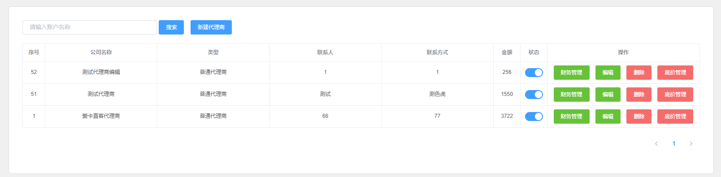

**需求描述：**

列表页显示所有代理商及基本信息，可多个维度进行搜索；可开启或关闭代理商状态；可直接跳转对应代理商的财务管理页面；对不同代理商分别设置系统广告位底价

|  |  |  |
| --- | --- | --- |
| **内容** | **说明** | **备注** |
| 类型 | 显示代理商类型 |  |
| 余额 | 显示账户余额 |  |
| 财务管理 | 跳转代理商财务管理，查看消耗、充值、退款记录 |  |
| 编辑 | 修改代理商信息、利润率 |  |
| 底价管理 | 查看、修改对应代理商的各个底价 |  |

**可见用户：**

超级管理员、管理员：可见所有代理商

**新建代理商：**

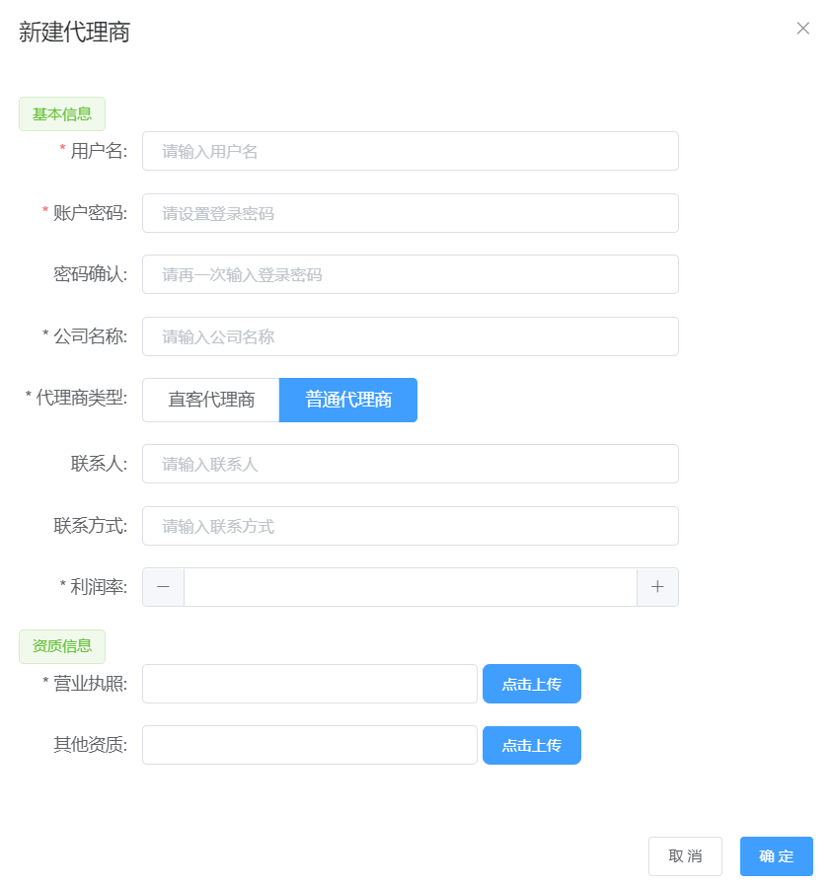

|  |  |  |  |
| --- | --- | --- | --- |
| **内容** | **类型** | **说明** | **备注** |
| 用户名 | 必填 | 用户名唯一 |  |
| 用户密码 | 必填 |  |  |
| 密码确认 | 必填 |  |  |
| 公司名称 | 必填 | 广告平台内不允许重名 |  |
| 联系人 | 选填 |  |  |
| 联系方式 | 选填 |  |  |
| 联系地址 | 选填 |  |  |
| 利润率 | 必填 | 代理商利润率，影响计费逻辑 |  |
| 营业执照 | 必填 | 单个文件，支持图片格式 |  |
| 其他资质 | 选填 | 单个文件，支持图片、压缩包、PDF、Word、Excel、PPT |  |

#### 系统底价

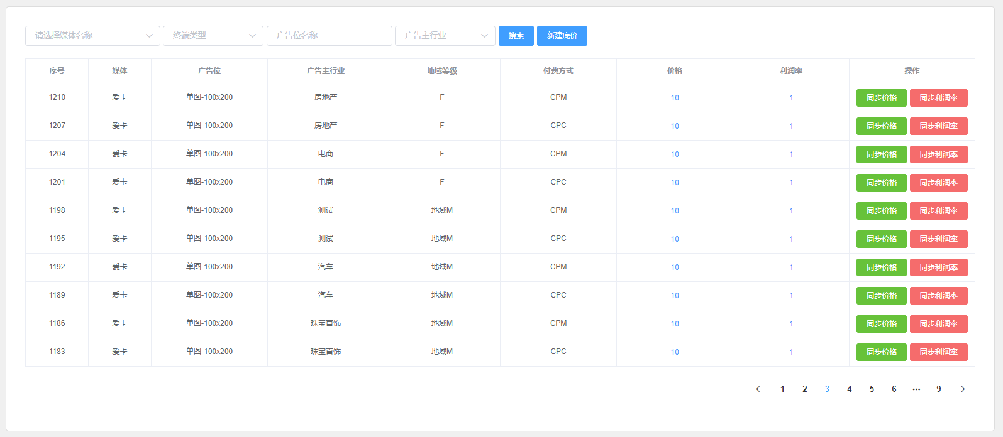

**需求描述：**

显示、修改、同步广告平台内所有广告位底价，可多个维度进行搜索，点击“价格”和“利润率”列中的值可修改每条数据的价格和利润率；可将价格和利润率同步给所有代理商

|  |  |  |
| --- | --- | --- |
| **内容** | **说明** | **备注** |
| 媒体 | 显示底价对应的流量源名称 |  |
| 同步价格 | 点击后会将该条数据的价格同步至所有代理商的对应数据里 |  |
| 同步利润率 | 点击后会将该条数据的利润率同步至所有代理商的对应数据里 |  |

**可见用户：**

超级管理员、管理员：可见所有系统底价

**新增系统底价：**

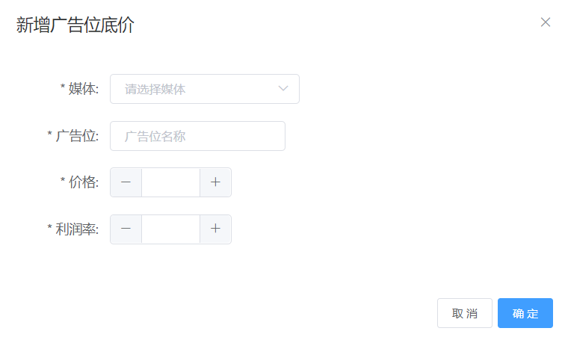

单选流量源，单选广告位，设定初始价格和利润率，系统会自动按“行业、地域等级、付费方式”三个维度生成所有维度的条目

|  |  |  |  |
| --- | --- | --- | --- |
| **内容** | **类型** | **说明** | **备注** |
| 媒体 | 必填 | 选择一个流量源 |  |
| 广告位 | 必填 | 选择流量源下的一个广告位 |  |
| 价格 | 必填 | 填写广告位的系统底价 |  |
| 利润率 | 必填 | 填写广告位的利润率 |  |

## 订单投放

### 特性说明

广告平台的投放部分，分为三部分，订单投放包括CPT订单和固定单价订单，订单和投放信息从爱卡商务平台同步，创意在广告平台内新建；精准投放包括PDB和RTB投放，分为计划、单元、创意三级；抄底投放为广告位打底广告

### 功能摘要

#### 订单

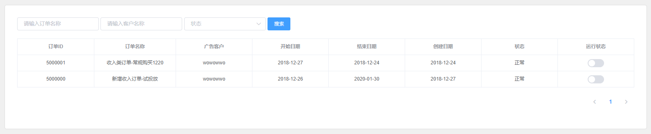

**需求描述：**

显示爱卡商务平台同步过来的订单的基本信息，如广告平台订单ID、名称、客户名称、开始日期、结束日期、订单创建日期、状态；可通过多个维度搜索。可变更订单的运行状态

**可见用户：**

超级管理员、管理员

“爱卡”所有运营

#### 投放

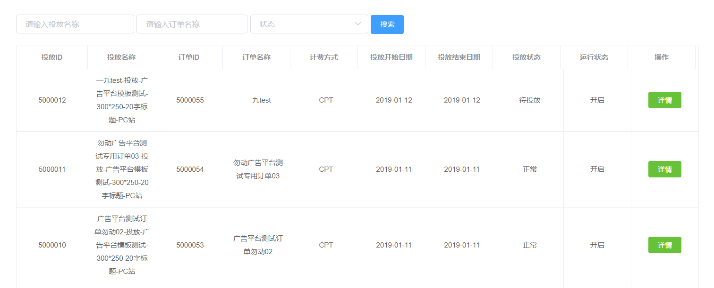

**需求描述：**

显示爱卡商务平台同步过来的投放的基本信息，如广告平台投放ID、投放名称、订单ID、订单名称、计费方式、单价、开始日期、结束日期、状态、详情等；可通过多个维度搜索

**可见用户：**

超级管理员、管理员

“爱卡”所有运营

**生成投放：**

商务平台同步过来的投放，会根据爱卡广告位上带的模板数量，自动生成对应数量的投放，每个投放匹配到广告平台的模板上，以保证每个投放是唯一模板

#### 创意

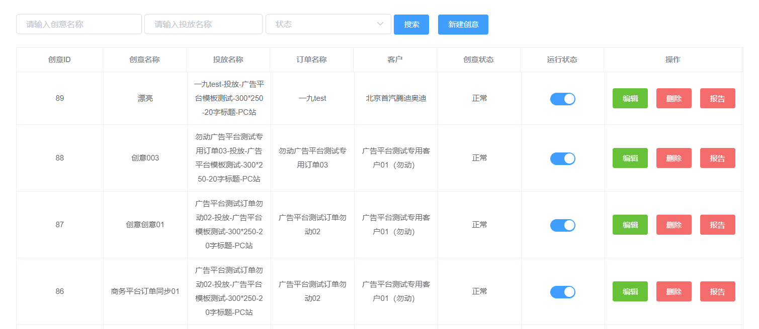

**需求描述：**

显示、创建、修改订单投放下的创意，可通过多个维度搜索，设置开启或关闭状态

|  |  |  |
| --- | --- | --- |
| **内容** | **说明** | **备注** |
| 创意状态 | 创意的状态，正常、无效、待修改（变更广告位后需修改创意） |  |
| 运行状态 | 创意的运行状态 |  |
| 编辑 | 修改创意详情 |  |
| 删除 | 删除该条创意 |  |
| 报告 | 跳转至该条创意的报告 |  |

**可见用户：**

超级管理员、管理员

“爱卡”所有运营

**新建创意：**

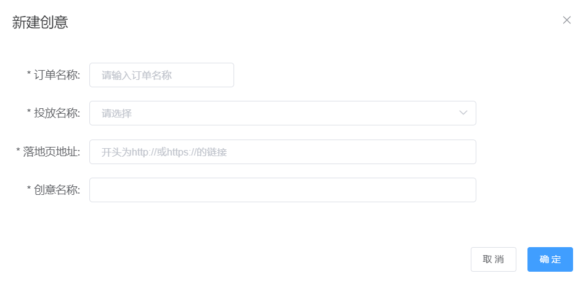

|  |  |  |  |
| --- | --- | --- | --- |
| **内容** | **类型** | **说明** | **备注** |
| 订单名称 | 必填 | 选择订单 |  |
| 投放名称 | 必填 | 确定订单后选择投放 |  |
| 落地页地址 | 必填 | 每个投放一个落地页地址，多素材时会显示第一次填写的内容，可修改 |  |
| 创意名称 | 必填 |  |  |
| 上传创意 | 必填 | 根据选择的投放来确定模板，上传创意 |  |

## 精准投放

### 特性说明

广告平台的投放部分，分为三部分，订单投放包括CPT订单和固定单价订单，订单和投放信息从爱卡商务平台同步，创意在广告平台内新建；精准投放包括PDB和RTB投放，分为计划、单元、创意三级；抄底投放为广告位打底广告

### 功能摘要

#### 计划

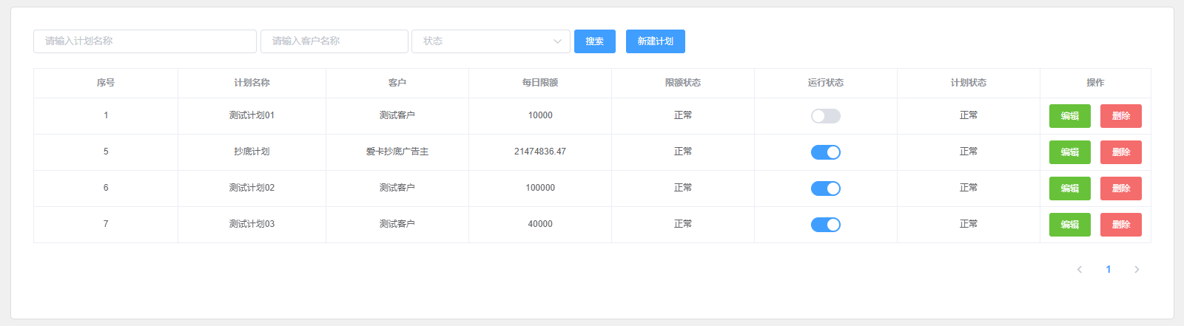

**需求描述：**

显示、创建、修改精准投放的计划，展示客户、每日限额、限额状态、运行状态、计划状态、查看报告等，可控制计划的状态变更

|  |  |  |
| --- | --- | --- |
| **内容** | **说明** | **备注** |
| 每日限额 | 单一计划的每日限额 |  |
| 限额状态 | 显示当前计划是否超限额 |  |
| 运行状态 | 开启或关闭计划 |  |
| 计划状态 | 检查该客户的余额是否正常 |  |
| 查看报告 | 直接跳转查看该计划的报告 |  |

**可见用户：**

超级管理员、管理员：可见所有计划

代理商：可见自己所有客户的计划

“爱卡”所有运营：可见被分配权限的客户的计划

代理商运营：可见被分配权限的客户的计划

客户：可见自己的计划

**新建计划：**

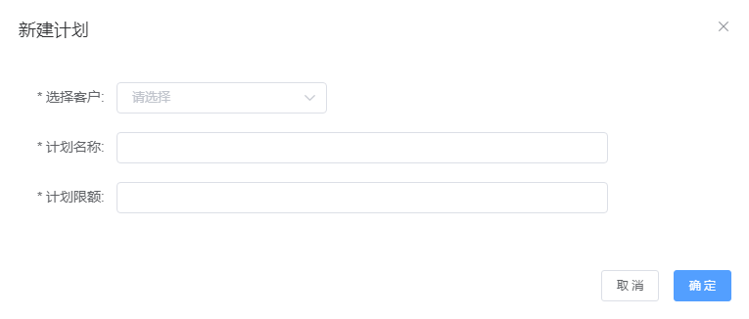

|  |  |  |  |
| --- | --- | --- | --- |
| **内容** | **类型** | **说明** | **备注** |
| 选择客户 | 必填 | 选择订单 |  |
| 计划名称 | 必填 | 填写计划名称 |  |
| 计划限额 | 必填 | 该计划的每日限额 |  |

#### 单元

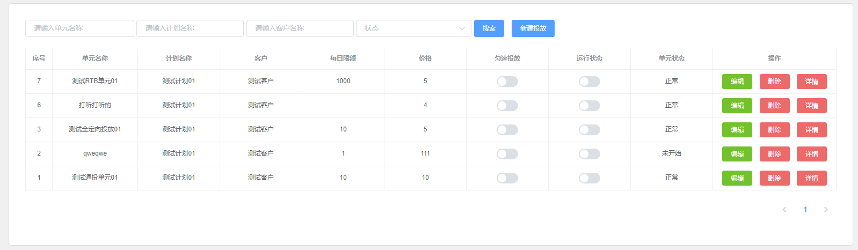

**需求描述：**

显示、创建、修改精准投放的单元，展示名称、客户、每日限额、价格、匀速投放状态、运行状态、单元状态等，可变更单元的每日限额、价格、匀速投放、运行状态

|  |  |  |
| --- | --- | --- |
| **内容** | **说明** | **备注** |
| 每日限额 | 该单元的每日限额 |  |
| 价格 | 该单元的单价 |  |
| 匀速投放 | 是否匀速投放 |  |
| 运行状态 | 开启或关闭单元 |  |
| 单元状态 | 检查单元是否在投放时间内、是否超限额 |  |
| 编辑 | 变更单元信息 |  |
| 详情 | 跳转对应的单元报告 |  |

**可见用户：**

同“计划”规则

**新建单元-基本信息：**

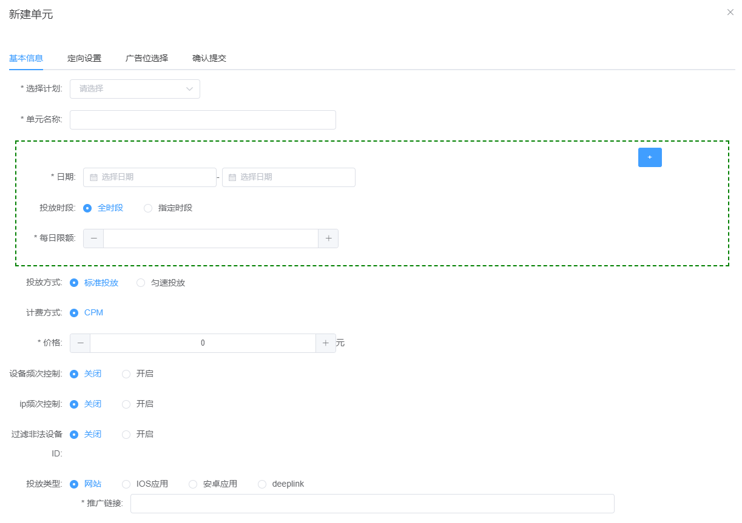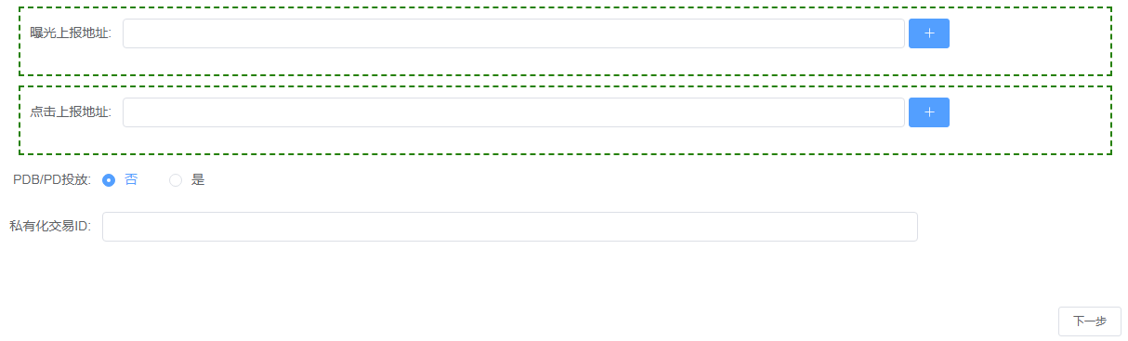

|  |  |  |  |
| --- | --- | --- | --- |
| **内容** | **类型** | **说明** | **备注** |
| 选择计划 | 必填 |  |  |
| 单元名称 | 必填 |  |  |
| 投放时间 | 必填 | 自定义投放日期和投放时段，可添加多段 |  |
| 每日限额 | 必填 | 每段投放日期可设一个限额，数量和投放时间段相等 |  |
| 投放方式 | 必填 | 设置是否匀速 |  |
| 计费方式 | 必填 | 默认CPM |  |
| 价格 | 必填 | 投放单价 |  |
| 设备频次控制 |  | 默认关闭，可按天、周、月设置 |  |
| IP频次控制 |  | 默认关闭，可按天、周、月设置 |  |
| 过滤非法设备 |  | 默认关闭 |  |
| 投放类型 |  | 选择投放类型，填写对应参数，推广链接必填 |  |
| 曝光上报地址 | 选填 | 可添加多个 |  |
| 点击上报地址 | 选填 | 可添加多个 |  |
| PDB/PD投放 |  | 默认为否 |  |
| 私有化交易ID |  | PDB/PD投放为是时必填 |  |

**新建单元-定向设置：**

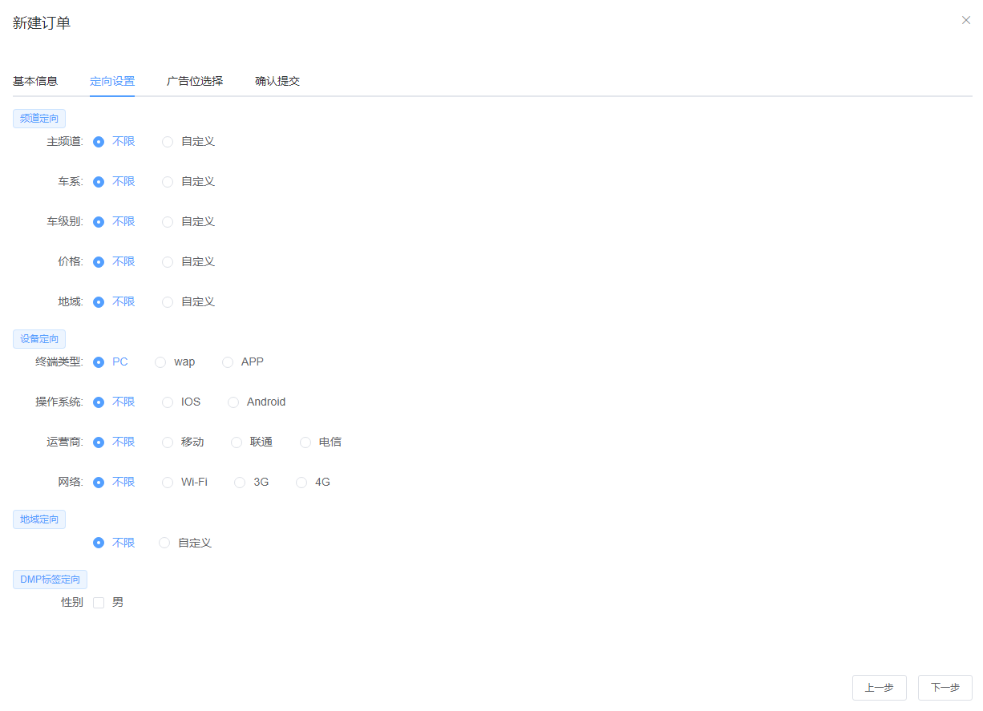

|  |  |  |  |
| --- | --- | --- | --- |
| **内容** | **类型** | **说明** | **备注** |
| 频道定向 |  | 默认不限，多选，勾选后匹配请求出对应广告 |  |
| 设备定向 |  | 用户设备定向，选择不同终端类型会控制下一页展示的广告位 |  |
| 地域定向 |  | 默认不限，可以指定或排除部分地域投放 |  |
| DMP标签定向 | 选填 | 多选，展示DMP平台中所有已计算过的标签，投放时取多选的并集 |  |

**新建单元-广告位选择：**

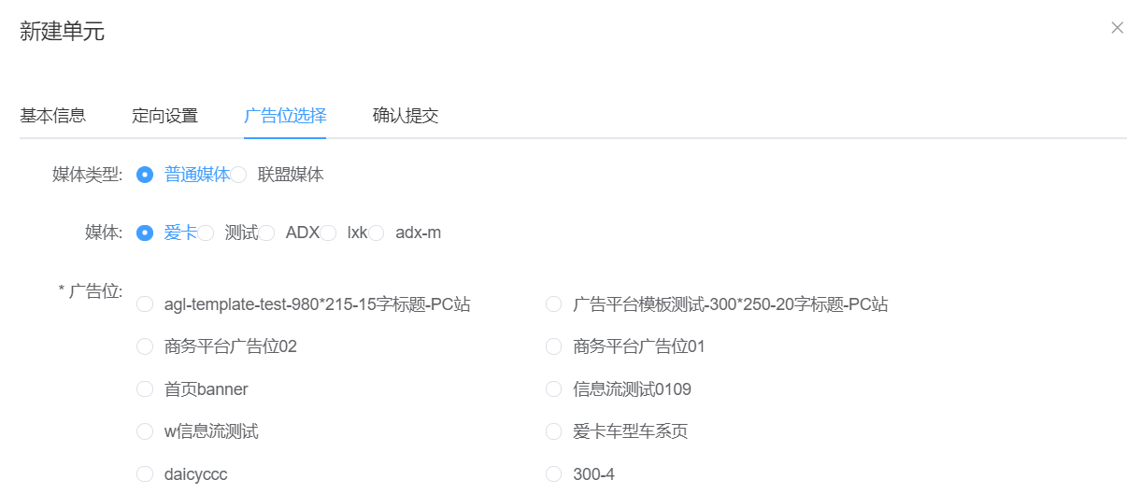

|  |  |  |  |
| --- | --- | --- | --- |
| **内容** | **类型** | **说明** | **备注** |
| 媒体类型 | 必填 | 编辑时不可改 |  |
| 媒体 | 必填 | 单选，编辑时不可改，根据上边选择的媒体类型，展示不同的媒体列表 |  |
| 广告位 | 必填 | 单选，定向时的终端类型，和上面选的媒体，两个条件同事控制展示不同广告位 |  |

#### 创意

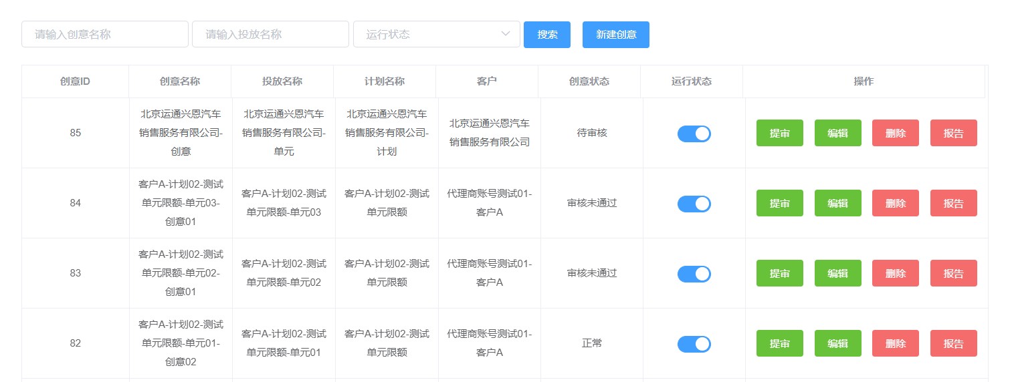

**需求描述：**

显示、创建、修改精准投放的创意，展示名称和关联的各个名称、客户、创意状态、运行状态、提审、编辑，可变更运行状态

|  |  |  |
| --- | --- | --- |
| **内容** | **说明** | **备注** |
| 创意状态 | 该创意的审核状态，正常、无效、待审核、审核未通过 |  |
| 运行状态 | 开启或关闭创意 |  |
| 提审 | 预览并提审该创意 |  |
| 编辑 | 编辑该创意 |  |
| 报告 | 跳转该条创意的报告 |  |

**可见用户：**

同“计划”规则

**新建创意：**

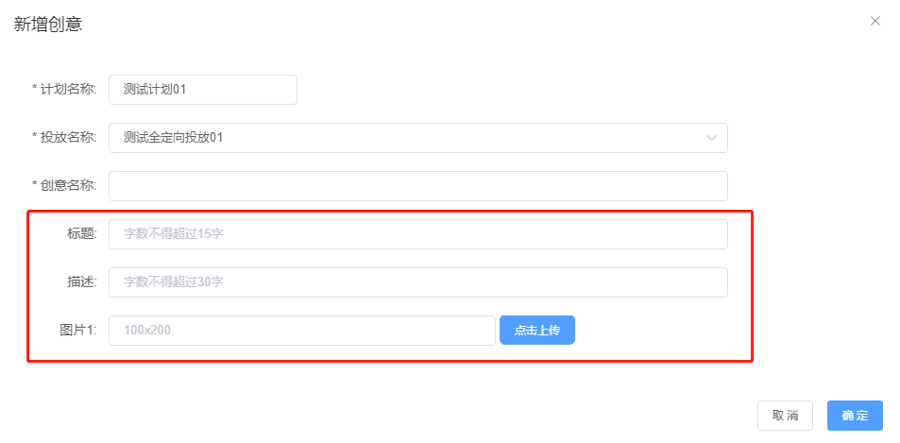

|  |  |  |  |
| --- | --- | --- | --- |
| **内容** | **类型** | **说明** | **备注** |
| 计划名称 | 必填 | 选择计划 |  |
| 单元名称 | 必填 | 选择计划下单元 |  |
| 创意名称 | 必填 |  |  |
| 上传素材 | 必填 | 根据单元选择的广告位确定模板 |  |

## 抄底投放

### 特性说明

广告平台的投放部分，分为三部分，订单投放包括CPT订单和固定单价订单，订单和投放信息从爱卡商务平台同步，创意在广告平台内新建；精准投放包括PDB和RTB投放，分为计划、单元、创意三级；抄底投放为广告位打底广告

### 功能摘要

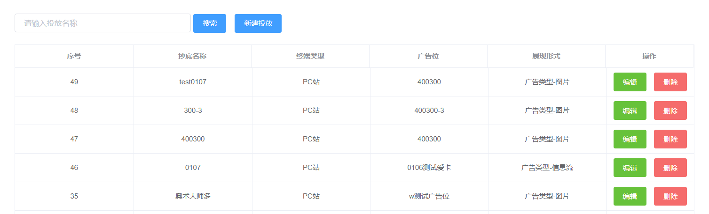

**需求描述：**

显示、创建、修改抄底投放和创意，展示ID、名称、终端类型、广告位、展现形式，可分别编辑抄底投放的定向和创意

|  |  |  |
| --- | --- | --- |
| **内容** | **说明** | **备注** |
| 编辑 | 修改定向、推广链接、广告位、创意 |  |

**可见用户：**

超级管理员、管理员：可见所有抄底投放

代理商“爱卡”及运营：可见所有抄底投放

**新建抄底投放：**

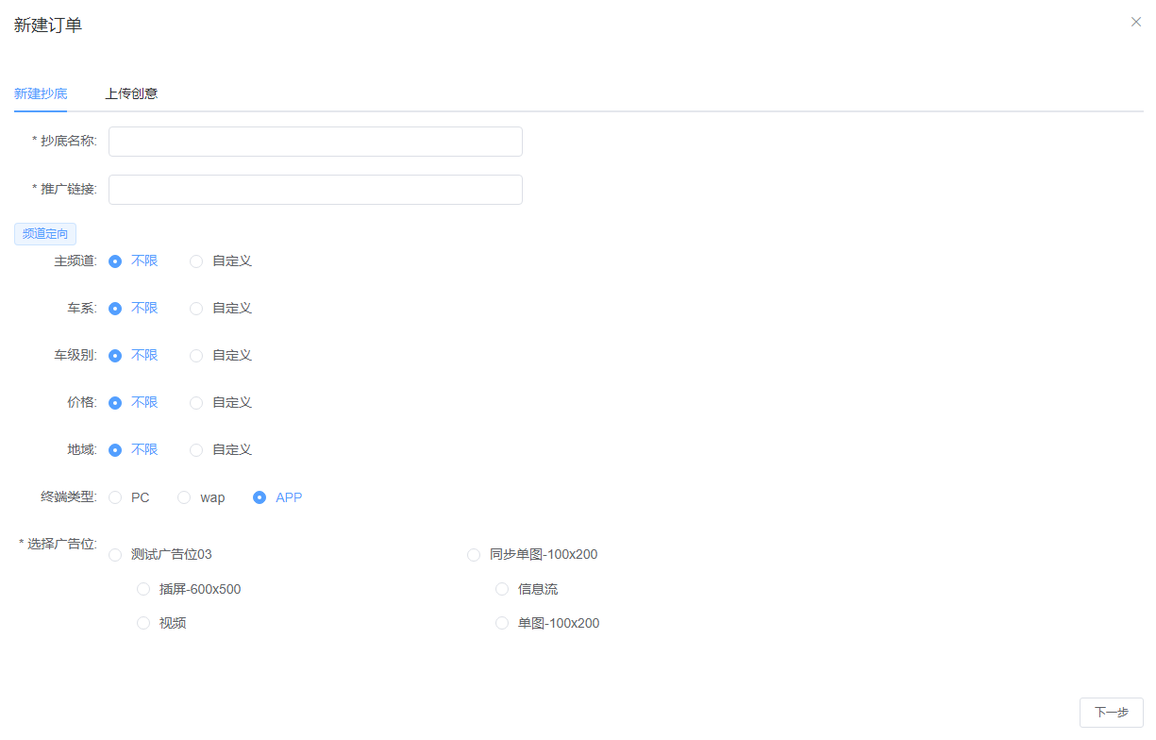

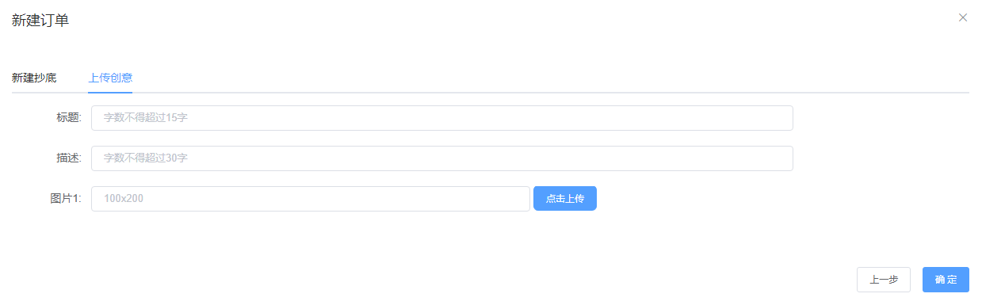

|  |  |  |  |
| --- | --- | --- | --- |
| **内容** | **类型** | **说明** | **备注** |
| 抄底名称 | 必填 |  |  |
| 推广链接 | 选填 |  |  |
| 终端类型 |  | 过滤广告位 |  |
| 选择广告位 | 必填 | 流量源为爱卡的广告位 |  |
| 上传素材 | 必填 | 根据广告位模板变化 |  |

## 审核管理

### 特性说明

审核投放媒体为“爱卡”的所有客户及广告创意

### 功能摘要

#### 客户审核

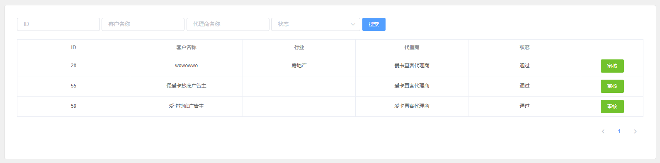



**需求描述：**

显示广告平台内提审媒体为“爱卡”的所有客户，列表页展示客户ID、客户名称、行业、所属代理商、状态，可通过多个维度搜索

**可见用户：**

超级管理员、管理员：可见所有审核客户

审核员：可见所有审核客户

#### 广告审核

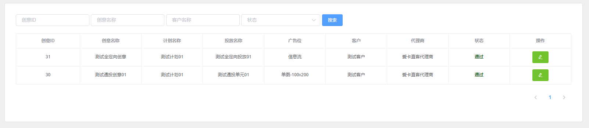



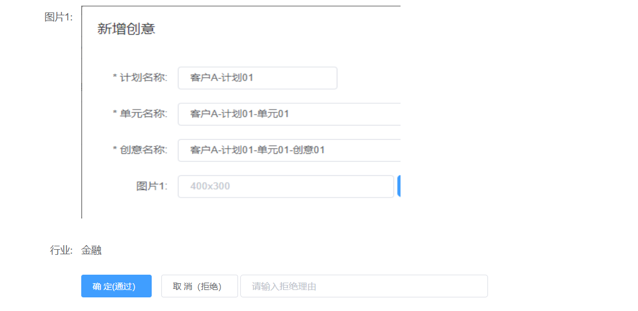

**需求描述：**

显示广告平台内投放媒体为“爱卡”的所有创意，列表页展示创意ID、单元名称、广告位、客户、代理商、状态，可通过多个维度搜索

**可见用户：**

超级管理员、管理员：可见所有审核创意

审核员：可见所有审核创意

**备注：**

订单投放、抄底投放的创意默认免审，不在此页显示；

代理商为“爱卡”的精准投放的创意，默认免审，在此页显示

## 财务管理

### 特性说明

管理广告平台内各个代理商及客户的虚拟账户金额，查看各类趋势和图表

### 功能摘要

#### 代理商

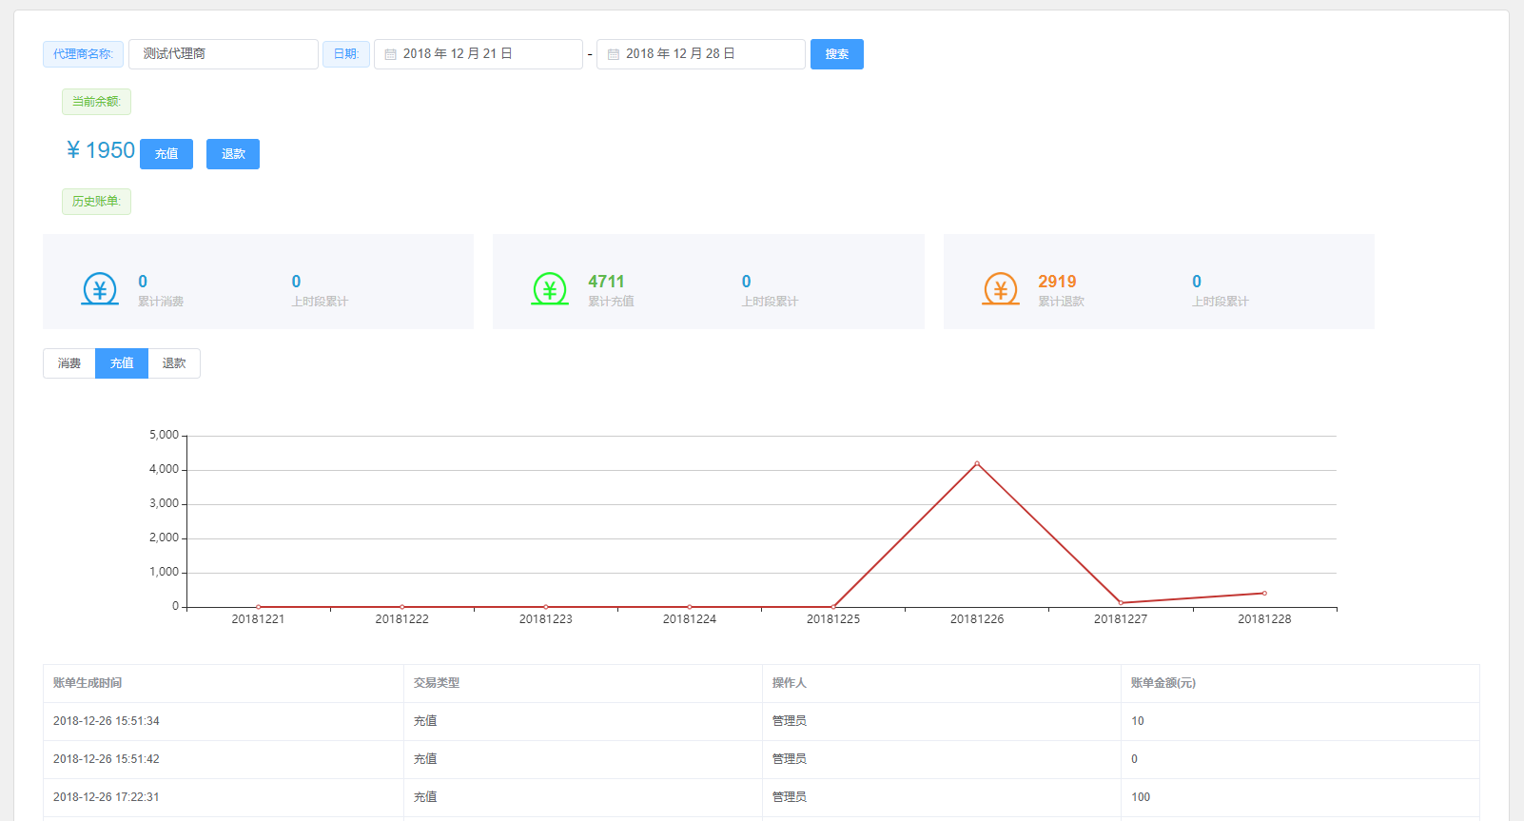

**需求描述：**

搜索单一代理商，自定义时间段，查看代理商实时余额，以及所选时间段的消费、充值、退款情况，并列出上一相同时间段的数据

|  |  |  |
| --- | --- | --- |
| **内容** | **说明** | **备注** |
| 充值 | 充值虚拟账户金额 |  |
| 退款 | 减去虚拟账户金额 |  |

**可见用户：**

超级管理员、管理员：可见所有代理商及数据

#### 客户

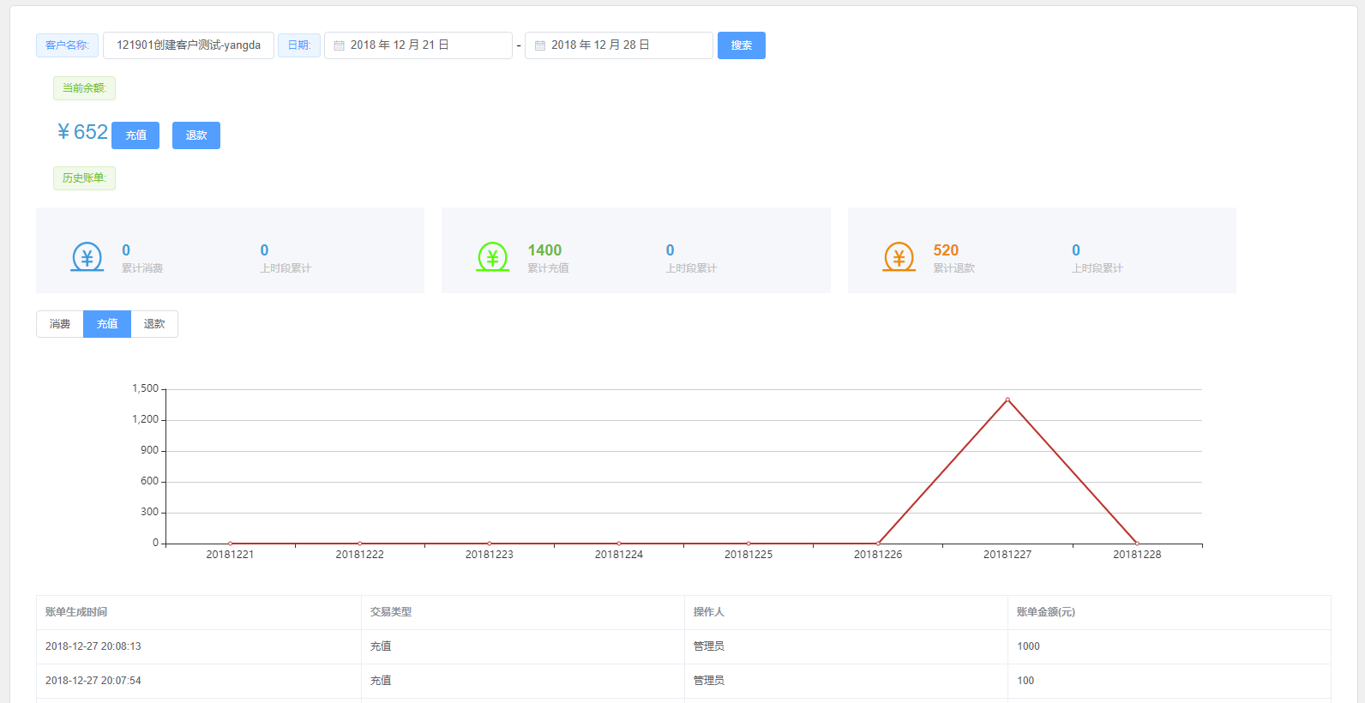

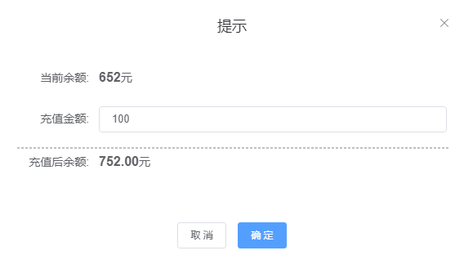 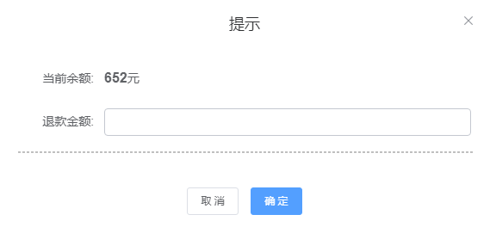

**需求描述：**

搜索单一客户，自定义时间段，查看客户实时余额，以及所选时间段的消费、充值、退款情况，并列出上一相同时间段的数据

|  |  |  |
| --- | --- | --- |
| **内容** | **说明** | **备注** |
| 消费 | 按日记录消费情况 |  |
| 充值 | 记录时间、操作人、金额 |  |
| 退款 | 记录时间、操作人、金额 |  |

**可见用户：**

超级管理员、管理员：可见所有客户及数据

代理商：可见所有自己的客户及数据

“爱卡”运营和代理商运营：可见所有已被分配权限的客户及数据

## 数据报告

### 特性说明

查看数据的实时监控，从不同维度查看数据报告

### 功能摘要

#### 实时监控

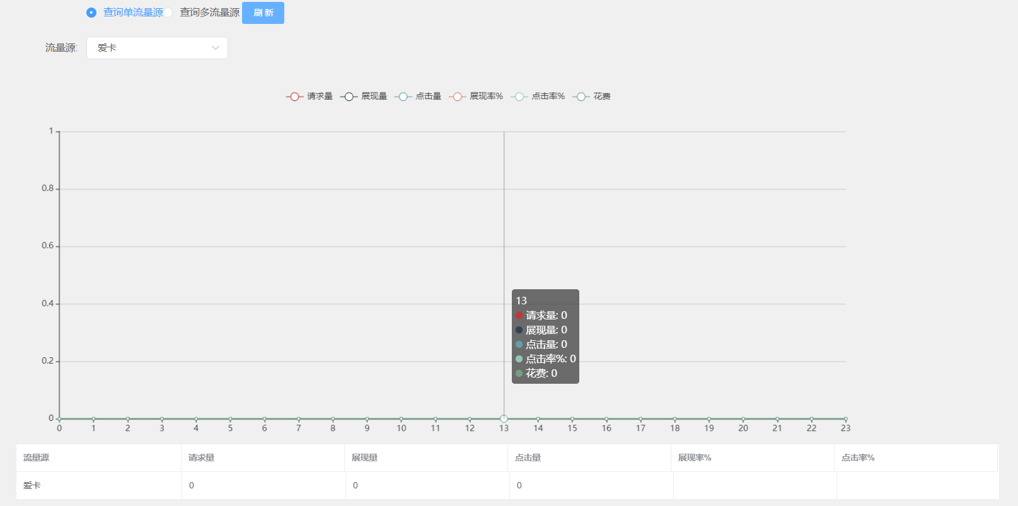

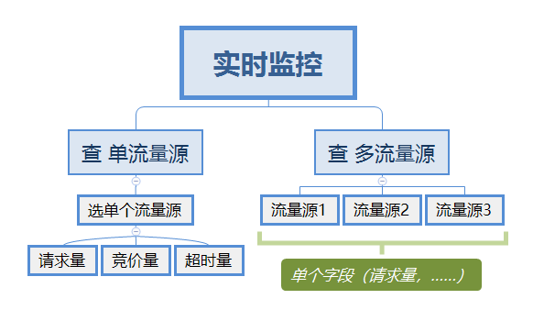

**需求描述：**

用户选择查询单个或多个流量源/广告平台，如查询单个，则生成多字段图表，如查询多个，则选择流量源/广告平台，再单选查询字段，生成多流量源图表，逻辑关系如上图。图表显示当日数据，按小时作为行标签，数据截止到上一整点

|  |  |  |
| --- | --- | --- |
| **内容** | **说明** | **备注** |
| 查询方式 | 选择查询单个或多个 |  |
| 流量源/广告平台 | 根据方式选择，单选或多选 |  |
| 查询字段 | 根据方式选择，单选或多选 |  |

**可见用户：**

超级管理员、管理员：可见所有数据

流量管理员：可见所有数据

#### 流量源报告

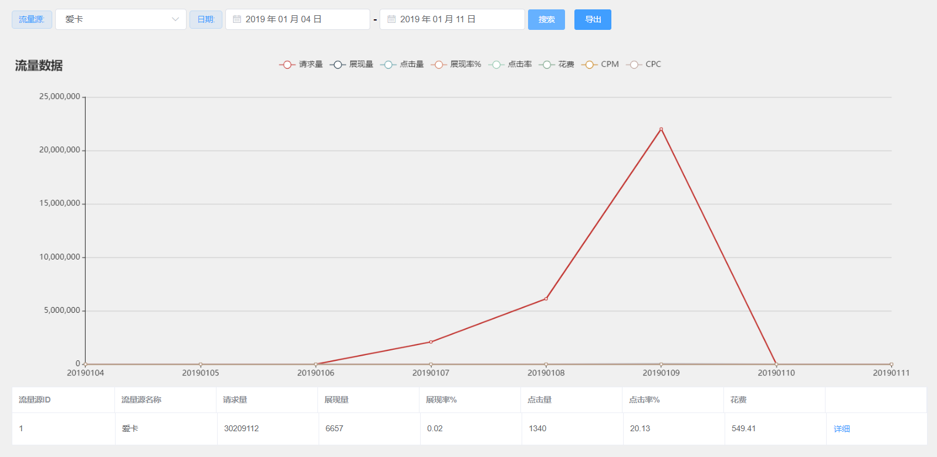

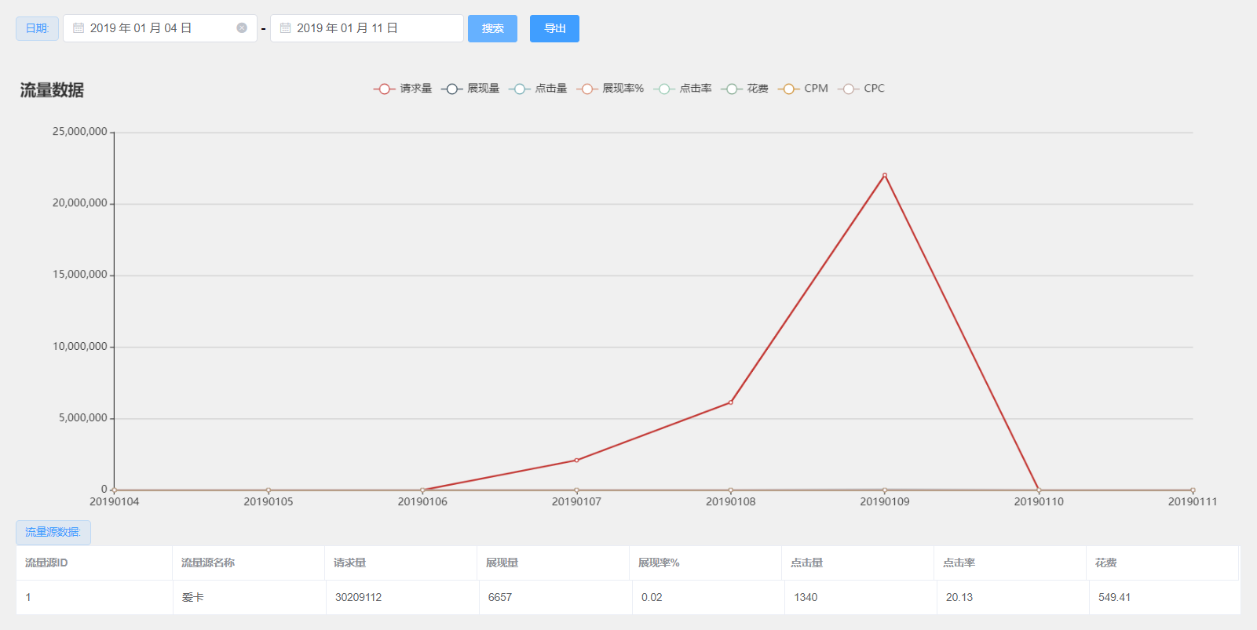

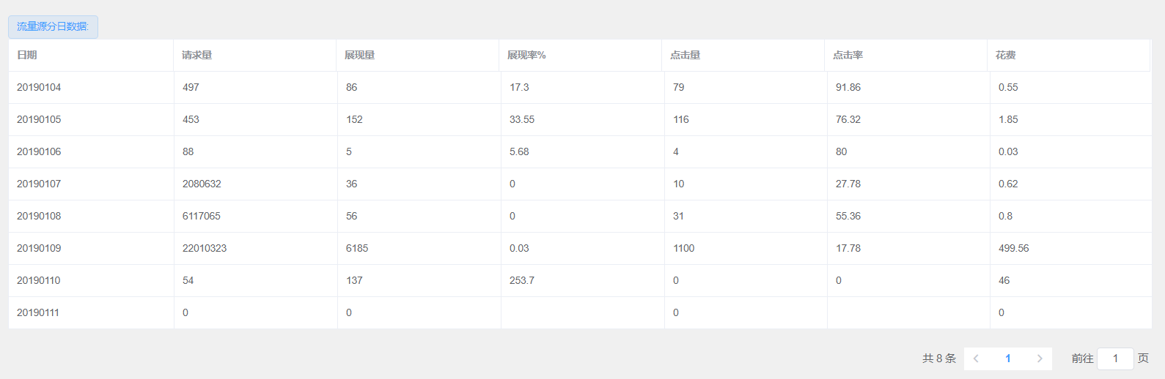

**需求描述：**

用户可以选择查询全部或单个流量源，自定义日期，显示对应时间段的流量源图表。查询全部流量源时，点击对应流量源的“详情”，可以查看该流量源的分日数据。点击“导出”可将数据导出至表格

|  |  |  |
| --- | --- | --- |
| **内容** | **说明** | **备注** |
| 填充率 | 填充率=填充量（竞价数）/请求数 |  |
| 展现率 | 展现率=展现量/请求量 |  |
| 点击率 | 点击率=点击量/展现量 |  |

**可见用户：**

超级管理员、管理员：可见所有数据

流量管理员：可见所有数据

#### 广告平台报告

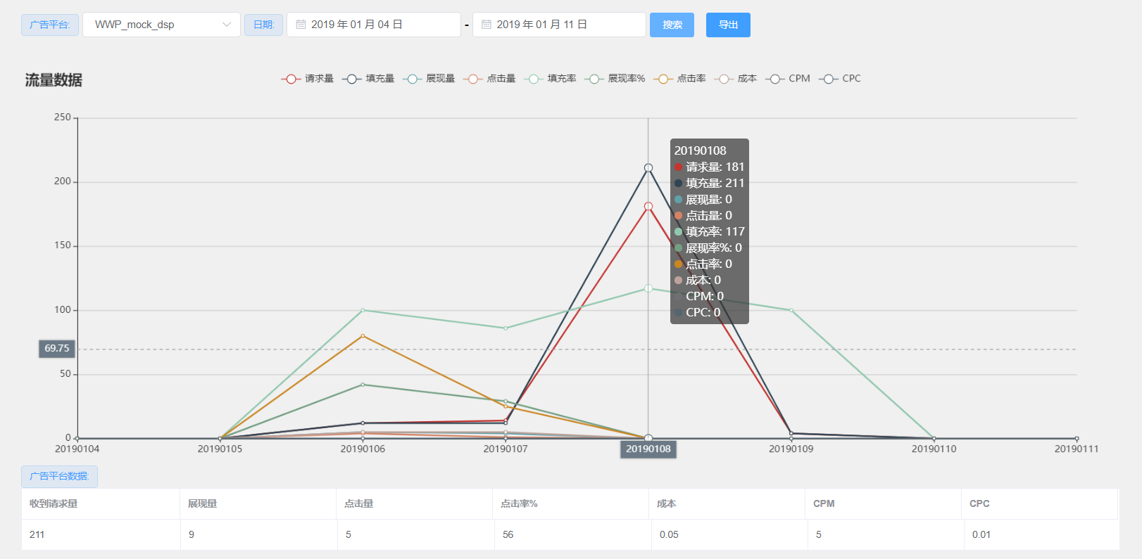

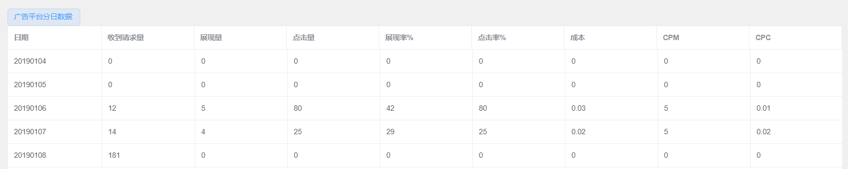

**需求描述：**

用户单选广告平台，自定义日期，显示对应时间段的广告平台图表，点击“导出”可将数据导出至表格

|  |  |  |
| --- | --- | --- |
| **内容** | **说明** | **备注** |
| 点击率 | 点击率=点击量/展现量 |  |
| CPM | 收入/展现量x1000 |  |
| CPC | 收入/点击量 |  |

**可见用户：**

超级管理员、管理员：可见所有数据

#### 订单报告

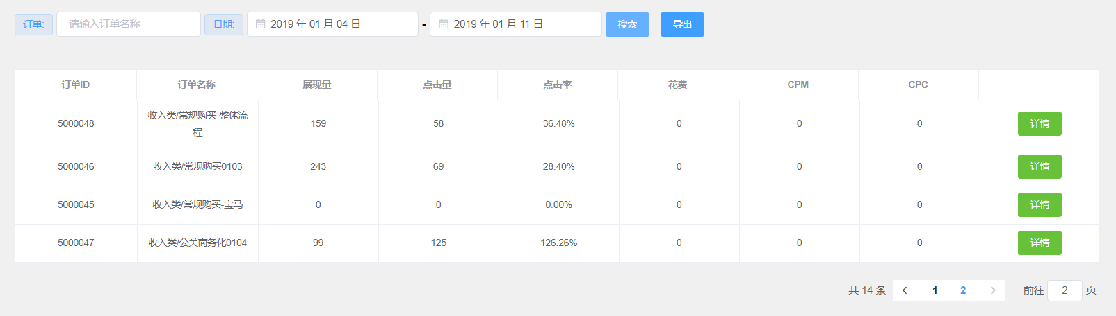

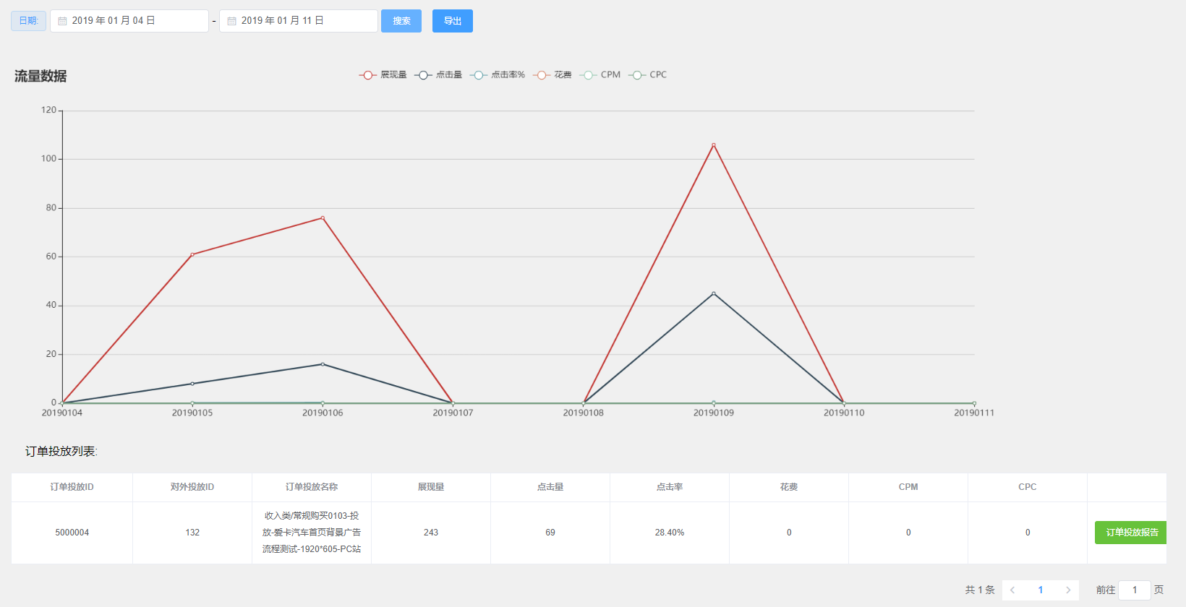

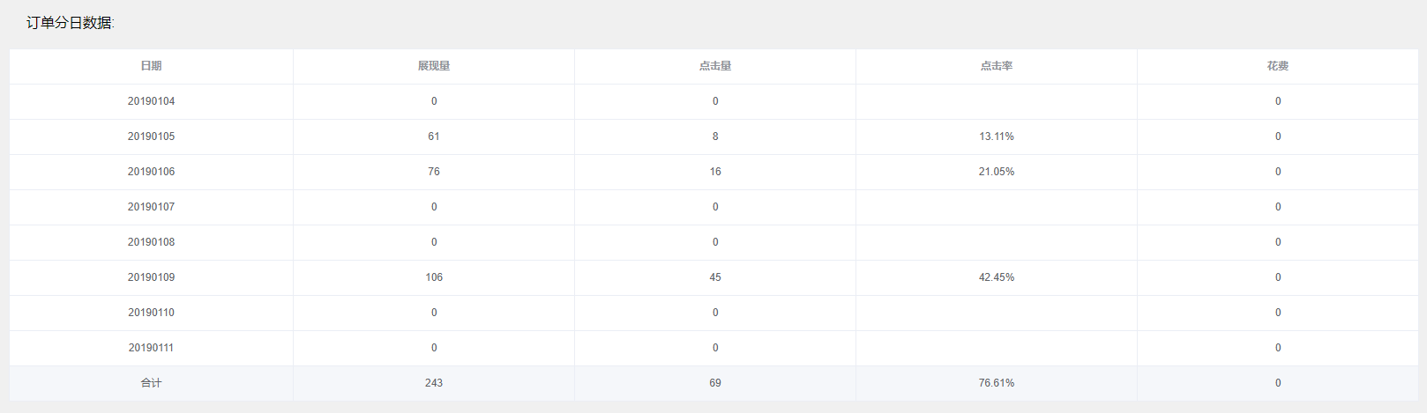

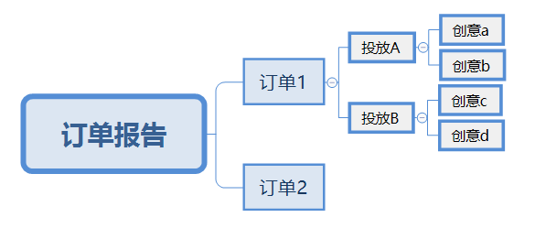

**需求描述：**

订单投放部分的报告展示，页面默认显示当天所有订单的数据，用户可以根据订单ID或订单名称，自定义日期，搜索显示对应时间段的数据。选择单条数据点击详情，查看该订单的详细分日数据，和订单下所有投放的总数据；再点击单个投放的详情，可查看单个投放的详细分日数据，和投放下所有创意的总数据；最后点击单个创意的详情，可以查看该条创意的分日数据。逻辑关系如上图。导出按钮可导出当前页面的分日数据

**可见用户：**

超级管理员、管理员：可见所有订单报告

代理商“爱卡”及运营：可见所有订单报告

#### 计划报告

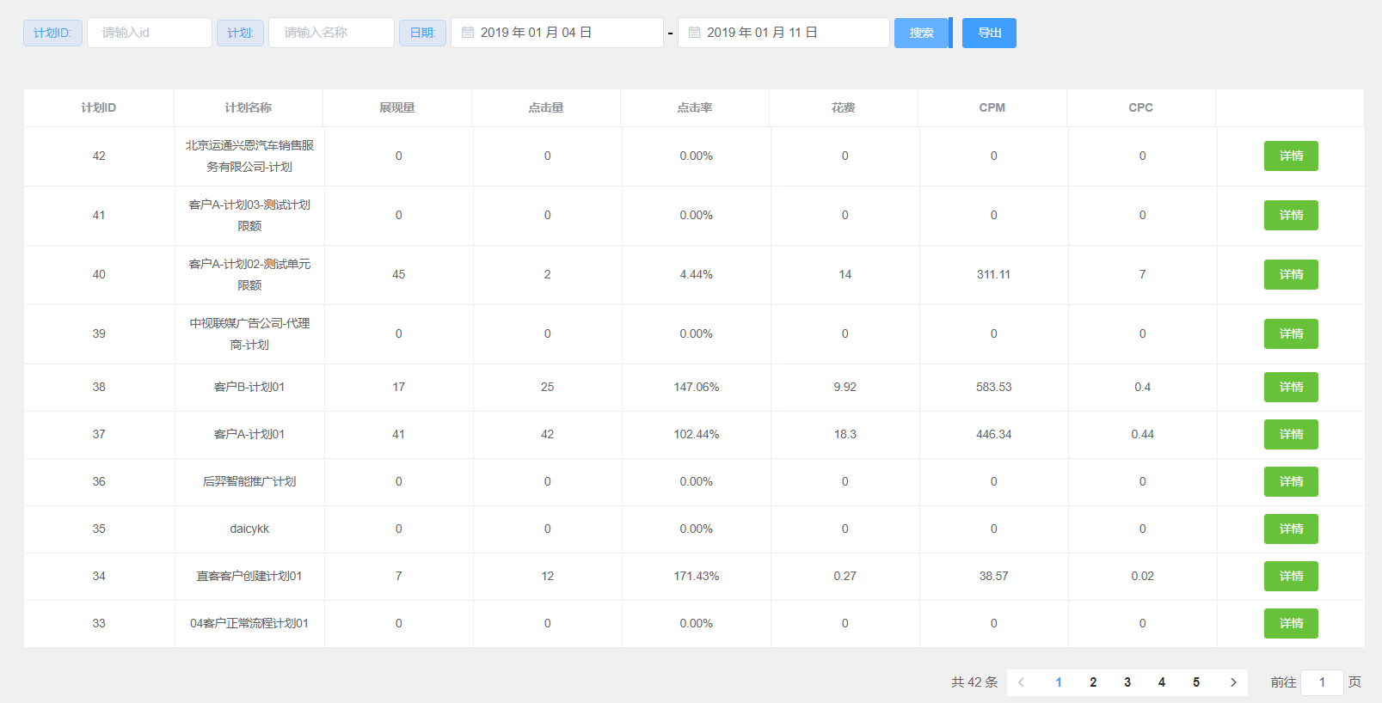

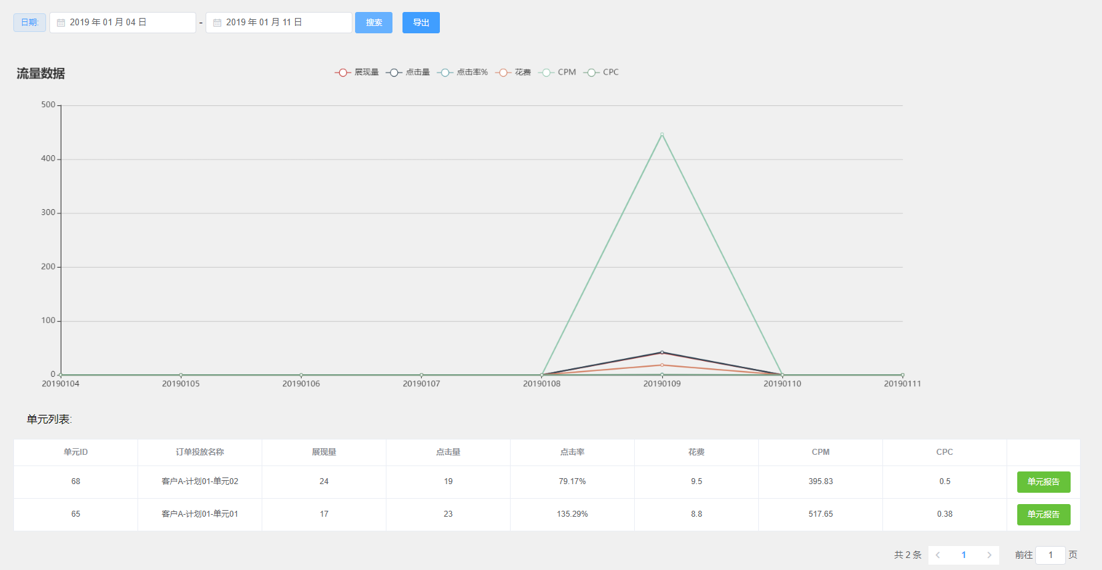

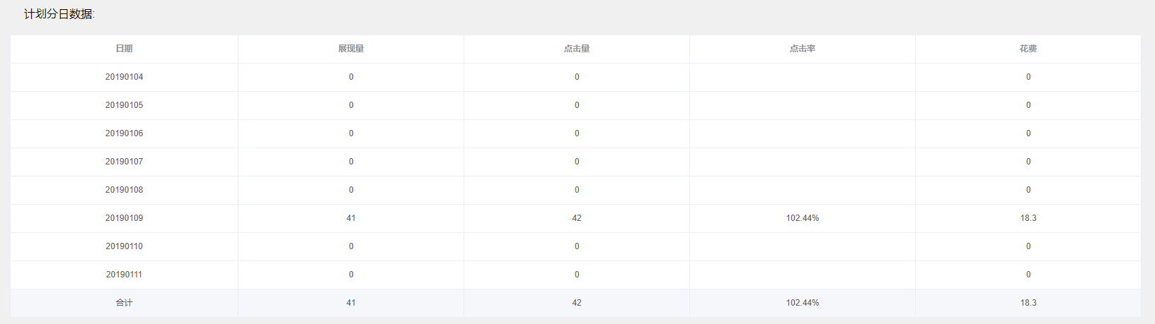

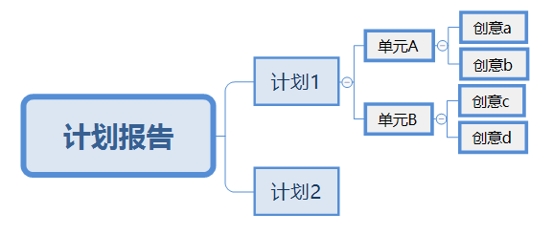

**需求描述：**

精准投放部分的报告展示，页面默认显示当天所有计划的数据，用户可以根据计划ID或计划名称，自定义日期，搜索显示对应时间段的数据。选择单条数据点击详情，查看该计划的详细分日数据，和计划下所有单元的总数据；再点击单个单元的详情，可查看单个单元的详细分日数据，和单元下所有创意的总数据；最后点击单个创意的详情，可以查看该条创意的分日数据。导出按钮可导出当前页面的分日数据

**可见用户：**

超级管理员、管理员：可见所有计划报告

代理商：可见自己所有客户的计划报告

“爱卡”所有运营：可见被分配权限的客户的计划报告

代理商运营：可见被分配权限的客户的计划报告

客户：可见自己的计划报告

#### 代理商报告

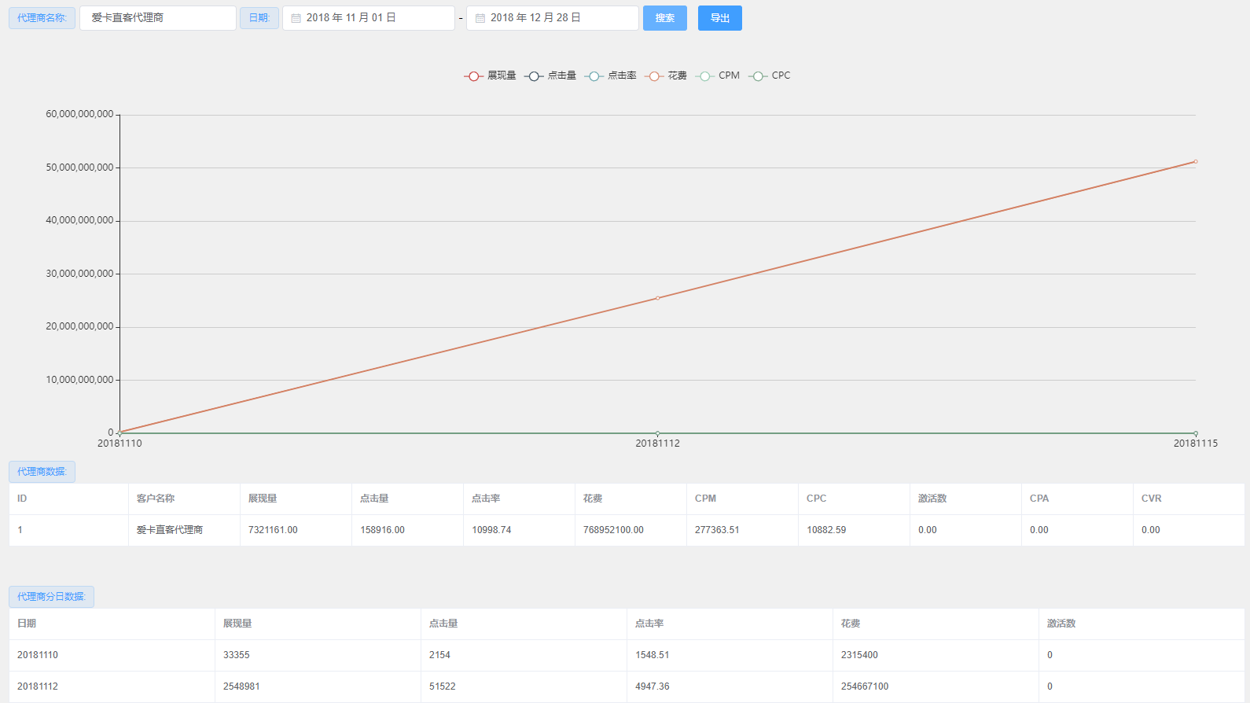

**需求描述：**

用户单选代理商，自定义日期，显示对应时间段的代理商图表及详细数据，点击“导出”可将分日数据导出Excel文件

**可见用户：**

超级管理员、管理员：可见所有代理商报告

代理商：可见自己的报告

#### 客户报告

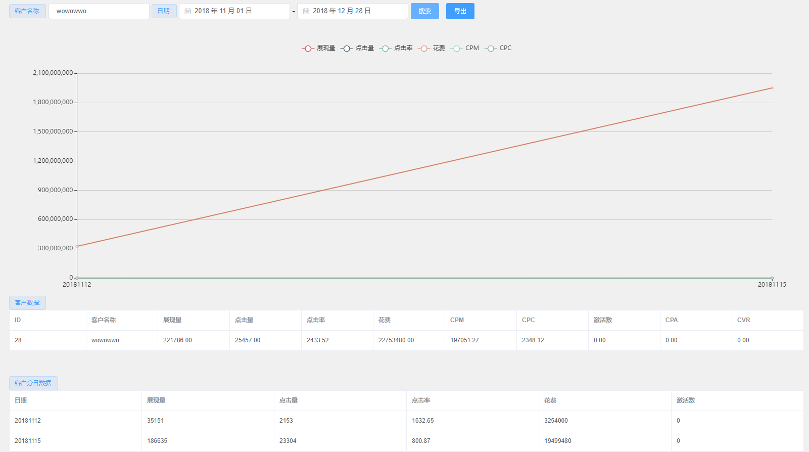

**需求描述：**

用户单选客户，自定义日期，显示对应时间段的客户图表及详细数据，点击“导出”可将分日数据导出Excel文件

**可见用户：**

超级管理员、管理员：可见所有客户报告

代理商：可见自己所有客户的报告

“爱卡”所有运营：可见被分配权限的客户的报告

代理商运营：可见被分配权限的客户的报告

客户：可见自己的报告

## DMP平台

### 特性说明

通过导入日志文件，对日志文件进行分列记录。同时建立标签组，对不同标签设定不同的判定规则，判定过的标签同步到精准投放中的DMP定向。可自定义标签生成人群，查看人群画像

### 功能摘要

#### 数据源管理

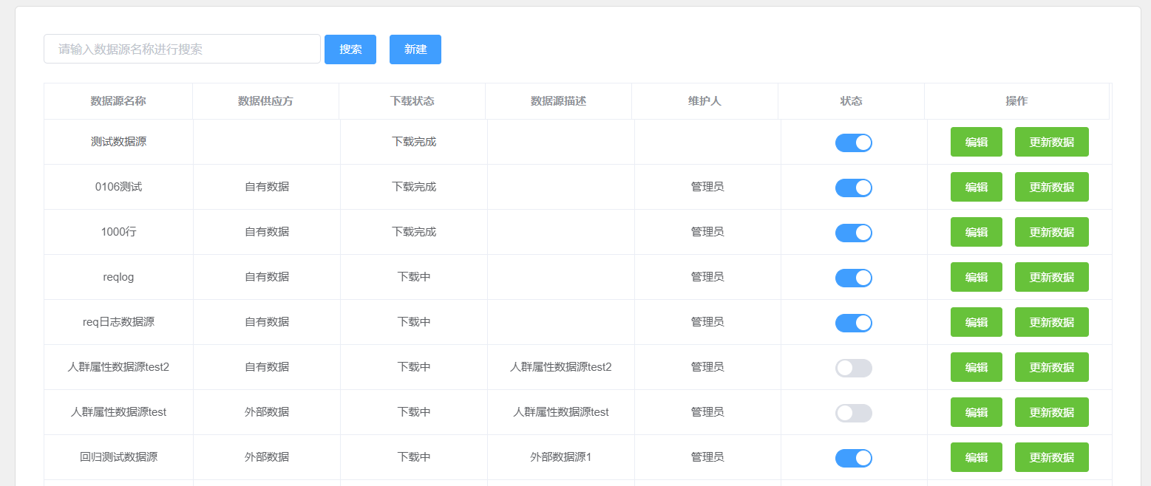

**需求描述：**

显示、创建、修改DMP平台的数据源，展示名称、数据来源、描述、创建人、更新时间、更新标签、状态等，编辑可以增加数据源

|  |  |  |
| --- | --- | --- |
| **内容** | **说明** | **备注** |
| 下载状态 | 数据源文件的下载状态 |  |
| 状态 | 开启或关闭状态，仅影响数据集新建 |  |
| 编辑 | 可增加数据源地址 |  |
| 更新数据 | 点击后按照最新的数据源，重新跑一遍数据集，同时更新关联该数据集的所有标签判定 |  |

**可见用户：**

超级管理员、管理员

DMP管理员

**新建数据源：**

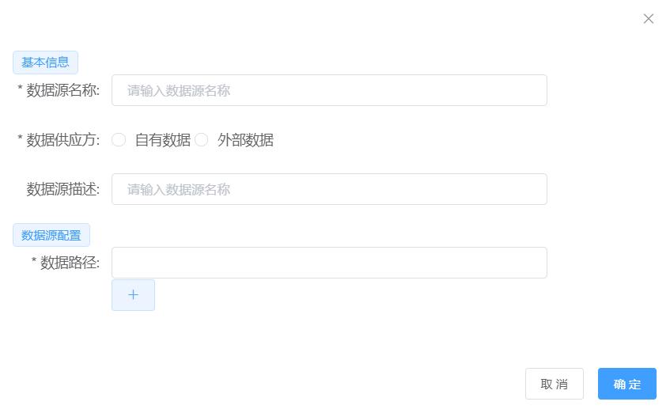

|  |  |  |  |
| --- | --- | --- | --- |
| **内容** | **类型** | **说明** | **备注** |
| 数据源名称 | 必填 |  |  |
| 数据供应方 | 必填 | 自有或外部 |  |
| 数据源描述 | 选填 |  |  |
| 数据路径 | 必填 | 输入文件路径，可加多条 |  |

#### 数据集管理

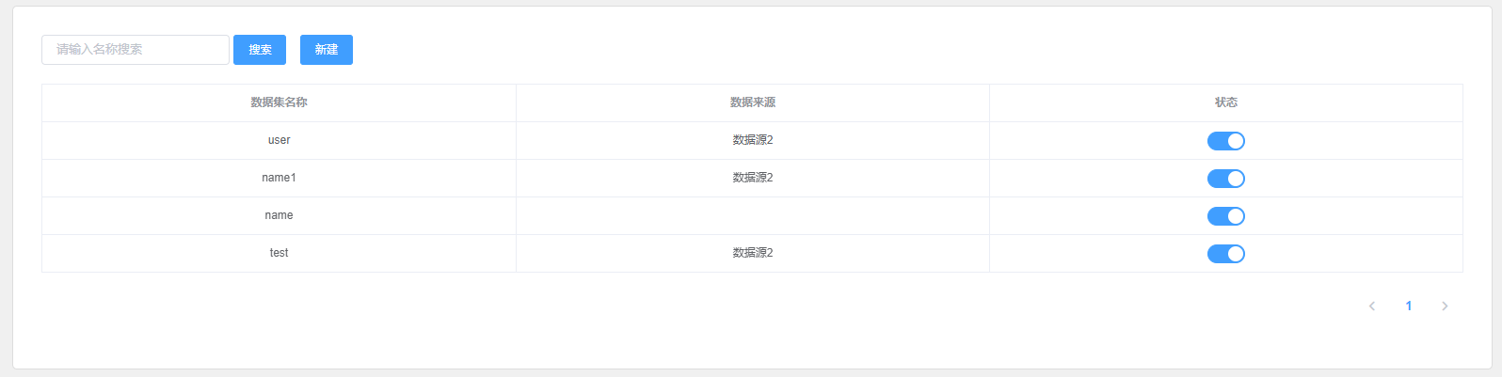

**需求描述：**

显示数据集的各项主要信息，可以新建、查询数据集，数据集可变更状态。

|  |  |  |
| --- | --- | --- |
| **内容** | **说明** | **备注** |
| 数据集名称 |  |  |
| 数据来源 | 显示对应数据源名称 |  |
| 状态 | 开启或关闭状态，仅影响数据集新建 |  |

**可见用户：**

超级管理员、管理员

DMP管理员

**新建数据集：**

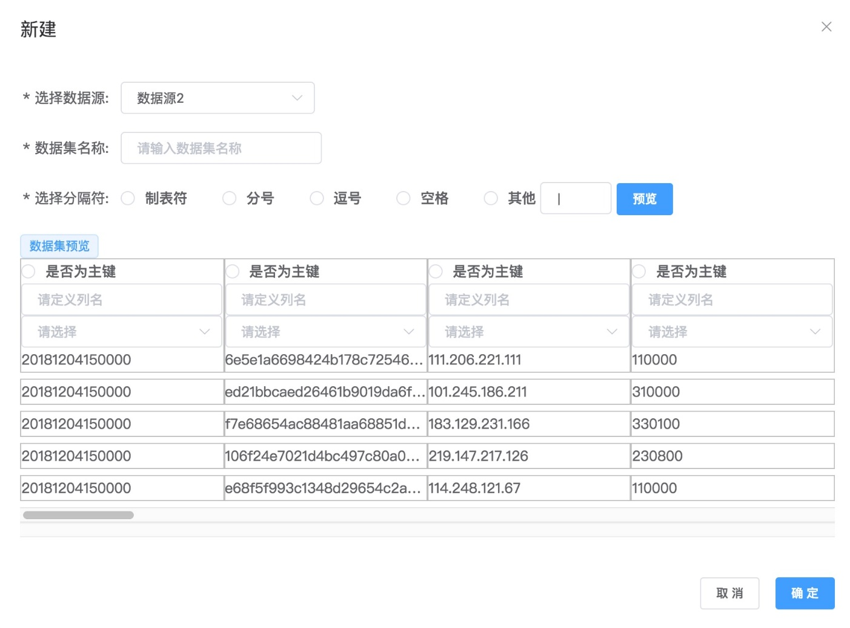

选择数据源，输入数据集名称，选择一种分隔符，点击“预览”，系统将根据选择的分隔符对已选数据源的数据进行处理。预览结果输出时，可对每列数据进行命名及类型定义，并且需要指定一列作为主键（用户ID）。默认输出数据源前5行作为预览。当列名和数据类型都填写时，该列数据才会被启用。

|  |  |  |  |
| --- | --- | --- | --- |
| **内容** | **类型** | **说明** | **备注** |
| 选择数据源 | 必填 |  |  |
| 数据集名称 | 必填 |  |  |
| 选择分隔符 | 必填 | 单选分隔符 |  |
| 是否为主键 | 必填 | 选择一列作为用户唯一ID |  |

#### 标签组

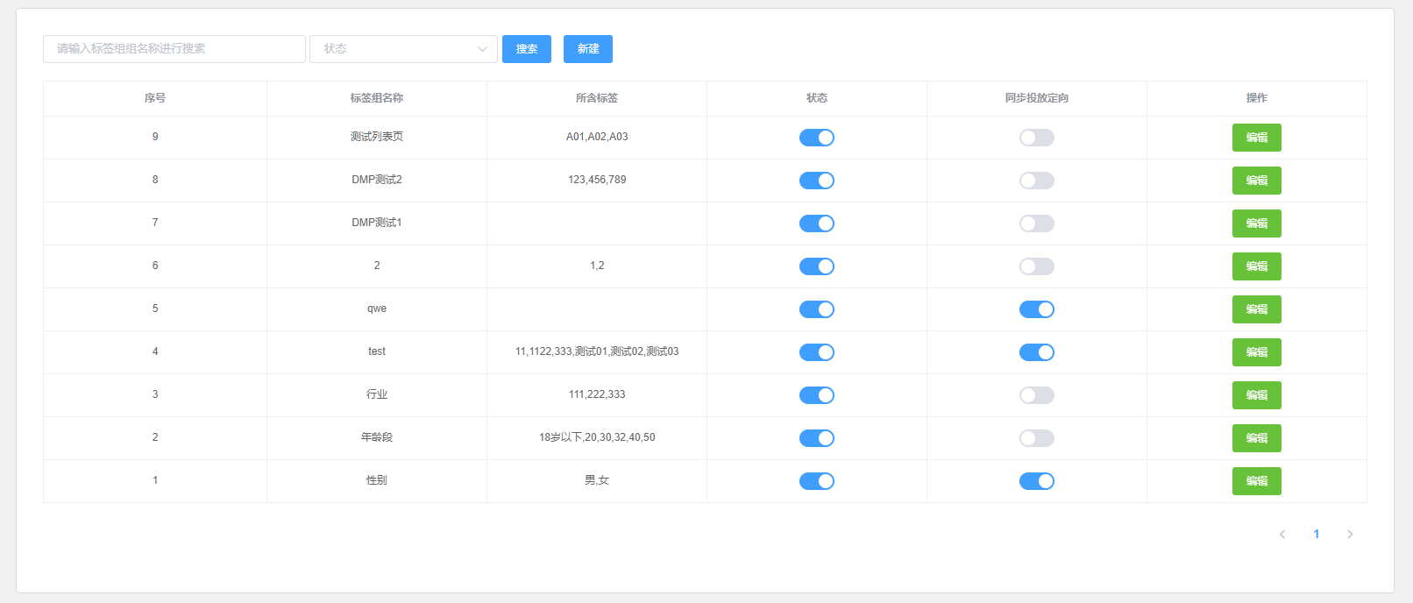

**需求描述：**

显示、创建、修改标签组，展示ID、标签组名称、标签、状态、同步状态、编辑

|  |  |  |
| --- | --- | --- |
| **内容** | **说明** | **备注** |
| 状态 | 影响标签判定的选择，和是否同步到投放定向 |  |
| 同步状态 | 是否将该标签组下的已判定标签同步到精准投放定向，标签组状态需同时为开 |  |
| 编辑 | 增加、删除标签 |  |

**可见用户：**

超级管理员、管理员

DMP管理员

**新建标签组：**



|  |  |  |  |
| --- | --- | --- | --- |
| **内容** | **类型** | **说明** | **备注** |
| 标签组名称 | 必填 |  |  |
| 标签 | 必填 | 每次添加一个，可删除 |  |

#### 标签判定

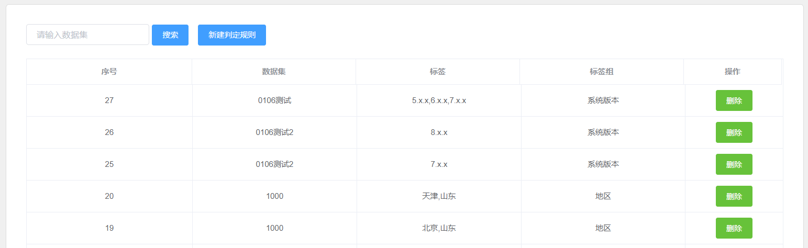

**需求描述：**

列表页显示数据集、标签组、判定的标签，新建判定规则可对单个标签进行设置

**可见用户：**

超级管理员、管理员

DMP管理员

**新建标签判定：**

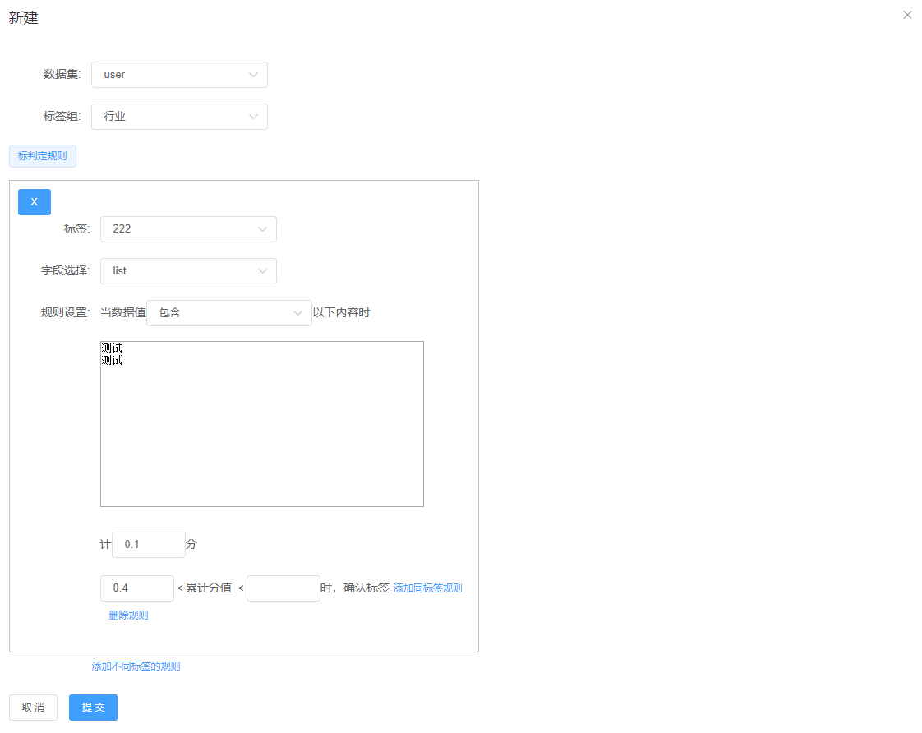

单标签单规则：选择数据集和标签组，添加判定规则，选择要判定的标签，选择数据来源字段，设置判定规则和得分规则，提交后进行计算。

单标签多规则：选择数据集和标签组，添加判定规则，选择要判定的标签，选择数据来源字段，设置判定规则和得分规则。多规则时可设定与或关系，设定为“与”时，多规则同时成立才记分，“或”时，每条规则独立积分，共用一个总分判定。

多标签单规则：相当于多个“单标签单规则”的判定，限定同数据集同标签组内

多标签多规则：相当于多个“单标签多规则”的判定，限定同数据集同标签组内

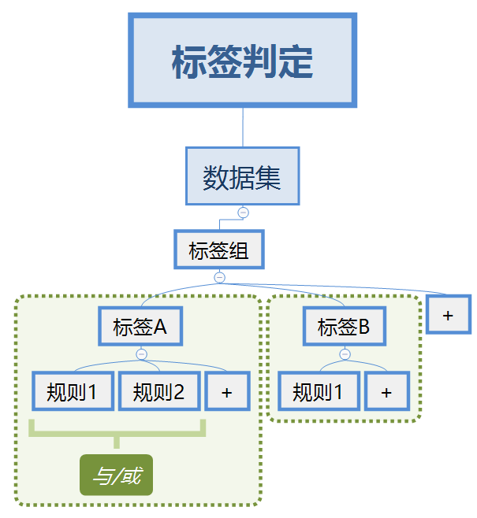

|  |  |  |  |
| --- | --- | --- | --- |
| **内容** | **类型** | **说明** | **备注** |
| 数据集 | 必填 | 选择数据来源 |  |
| 标签组 | 必填 | 每次添加一个，可删除 |  |
| 标签 | 必填 | 选择要判定的标签 |  |
| 字段选择 | 必填 | 选择数据集中的字段为判断数据 |  |
| 规则设置 | 必填 | 设定规则，有多种选择 |  |
| 单次判定分 | 必填 | 每确定一次值，计多少分 |  |
| 判定总分 | 必填 | 当总分在一定条件时，确认该标签给用户 |  |

#### 人群管理

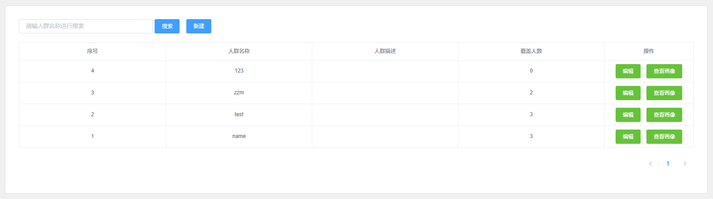

**需求描述：**

显示、创建、修改人群，展示名称、描述、人数、编辑、查看画像

|  |  |  |
| --- | --- | --- |
| **内容** | **说明** | **备注** |
| 覆盖人数 | 人群内算出的用户数量，每次变更条件后重新计算 |  |
| 编辑 | 变更数据来源和标签范围 |  |
| 人群画像 | 根据人群所选数据集和标签，生成人群画像 |  |

**可见用户：**

超级管理员、管理员

DMP管理员

**新建人群：**

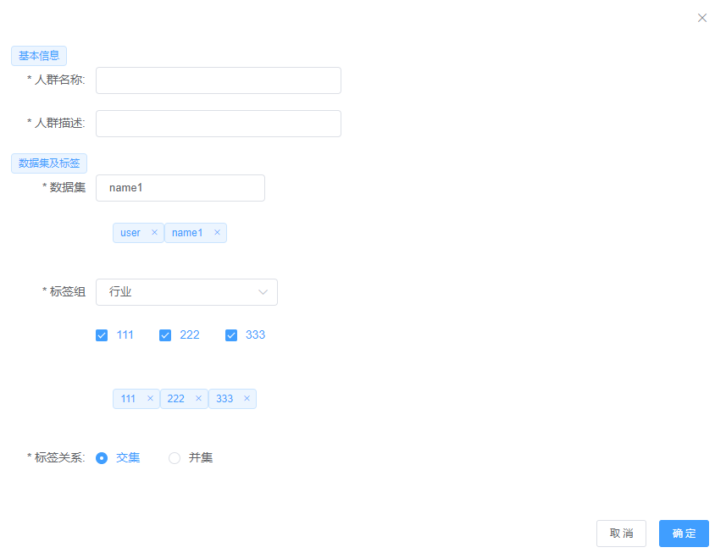

输入名称和描述，多选数据集，多选已判定标签，取并集生成人群

|  |  |  |  |
| --- | --- | --- | --- |
| **内容** | **类型** | **说明** | **备注** |
| 人群名称 | 必填 |  |  |
| 人群描述 | 选填 |  |  |
| 数据集 | 必填 | 多选数据集 |  |
| 标签组 | 必填 | 选择不同的标签组，自定义多选标签 |  |
| 标签关系 | 必填 | 选中的各个标签的关系，影响最终计算出的人群 |  |

# 计费逻辑

## 普通代理商

普通代理商目前只支持CPM投放，不支持CPC

### 出价逻辑

出价=代理商底价*(1-利润率)

代理商底价=由代理商+媒体+行业+广告位+地域分级(K,A,B)这几个维度组合配置决定

### 扣费逻辑

广告主扣费=按照推广单元上面配置的出价直接进行扣费

代理商扣费=按照系统给代理商的底价进行扣费，代理商底价具体描述参考：出价逻辑中代理商底价描述

## 直客代理商

代理商竞价系数=1-利润率

代理商扣费系数=1/(1-利润率)

### 出价逻辑

cpc出价=1000*单元出价*ctr*广告主竞价系数*代理商竞价系数

cpm出价=单元出价*广告主竞价系数*代理商竞价系数

### 扣费逻辑

代理商扣费=竞价成功价格*代理商扣费系数

判定(计划扣费=竞价成功价格*广告主扣费系数*代理商扣费系数) > 广告主出价

成立：广告主扣费=按广告主实际出价:

不成立：广告主扣费=计划扣费